- Oficina de Cooperación Internacional de la Salud - OCIS
- Ley No.5412. Ley Orgánica del Ministerio de Salud, del 8 de noviembre de 1973, publicada en La Gaceta No.12, del 18 de enero de 1974.
- O.C.I.S. es un organismo adscrito al Ministerio, que tendrá a su cargo la gestión financiera que se le encomiende referente a programas nacionales y campañas especiales de salud, financiadas con recursos provenientes de convenios con organismos internacionales, de contribuciones especiales, de fondos asignados en el Presupuesto General de la República o en leyes específicas. Dicha Oficina estará a cargo de un Administrador quien será el responsable de su gestión y quien dependerá directamente del director de la División Administrativa.

- Captar y administrar fondos, los recursos provenientes de las diferentes fuentes de financiamiento, que percibe según los artículos 35 y 36 de la Ley Orgánica del Ministerio de Salud, a fin de apoyar los planes, programas, proyectos y campañas en salud.

1: Bases de Presentación, Preparación y Transición
1-Declaración de Cumplimiento
- La Entidad APLICA POR PRIMERA VEZ NICSP según el Decreto No. 39665 MH. 01/01/2017.

Marque con X
APLICA:
SI |  |  | NO | X

Justifique: En cumplimiento al Decreto No 39665 MH a partir del 01 de enero del 2017 la Oficina de Cooperación Internacional de la Salud O.C.I.S., opera con NICSP y se acogió a los transitorios permitidos por los Decretos relacionados con NICSP. Es el caso de la NICSP 17 Propiedad, Planta y Equipo los Bienes - No concesionados, se registran como Inventarios de Bienes a transferir sin contraprestación – Donaciones (NICSP 12), los mismos una vez efectuado el plan de acción se reclasificará a Propiedad, Planta y Equipo, por lo cual esta norma se acogió a un transitorio. Como se detalla en la Nota y política contables No. 19 de Propiedad, Planta y Equipo.
Norma / Política |  |  | Concepto | Referencia  Norma Política
6 |  |  | Notas | NICSP N° 1, Párrafo 127.

Cumplimientos de las NICSP: en las Notas, se efectuará una declaración explícita y sin reservas, del cumplimiento completo de las NICSP, como así también se deberán destacar las NICSP que no se aplican porque la entidad no realiza la transacción que la Norma regula y su posible reversión. Los EEFF cumplen con las NICSP siempre y cuando se cumplan con todos los requisitos solicitados en las mismas, en la medida que las entidades realicen todas las transacciones en ellas dispuestas.

La entidad se ubica en una de las dos siguientes situaciones y debe incluir la siguiente declaración:
1- La (NOMBRE DE LA ENTIDAD), cedula jurídica (Indicar el numero), y cuyo Representante Legal es (INDICAR EL NOMBRE COMPLEO), portadora de la cedula de identidad (Indicar el número), CERTIFICA QUE: Declarar explícitamente y sin reservas que los Estados Financieros cumplen con las Normas Internacionales de Contabilidad del Sector Público (NICSP).
2- La Oficina de Cooperación Internacional de la Salud OCIS, cedula jurídica 3-007-045308, y cuyo Representante Legal es Dr. Daniel Salas Peraza, portador de la cedula de identidad 1-0962-0826, CERTIFICA QUE: Declara explícitamente y sin reservas que los Estados Financieros cumplen con las Normas Internacionales de Contabilidad del Sector Publico (NICSP), con excepción de los transitorios que la Entidad se acogió, brechas en NICSP que no tienen transitorios y que fueron comunicadas o alguna autorización expresa de la Contabilidad Nacional.

La entidad presenta la Declaración Explicita y sin Reservas de la aplicación de NICSP.
Marque con X:

SI |  |  | NO | X

COMISIÓN DE NICSP INSTITUCIONAL
Certificación:
La Oficina de Cooperación Internacional de la Salud - OCIS, cedula jurídica 3-007-045308, y cuyo Representante Legal es el Dr. Daniel Salas Peraza, portadora de la cedula de identidad 1-0962-0826, CERTIFICA QUE: la entidad cuenta con una Comisión de NICSP, y que de acuerdo con el oficio MS-DM-1828-2020 de fecha 17 de febrero, 2020 se oficializó.
Los Integrantes son:
Nombre – MRH. Javier Abarca Meléndez, - Coordinador Comisión Director Administrativo.
Integrantes: MRH. Javier Abarca Meléndez, Director Administrativo.
Lic. Ronny Muñoz Salazar, Director Asuntos Jurídicos.
MBA. Jorge Enrique Araya Madrigal, Director Financiero, Bienes y Servicios.
MRH. Miriam Valerio Bolaños, Directora de Recursos Humanos.
MBA. Adrián Vega Navarro, Jefe de la Unidad Financiera.
Lic. Daniel Serrano Castro, Coordinador Contable.
Licda. Vanessa Arroyo Chavarría, Proveedora.
Ing. Edgar Morales González, jefe del Departamento de Tecnologías de Información y Comunicación
Observaciones: “Esta Comisión deberá reunirse de forma mensual con el fin de dar seguimiento al cumplimiento de los planes de acción y el cierre en las brechas.

Revelación: Debido a que el señor MRH. Javier Abarca Meléndez se acogió a su derecho de pensión a partir del 01 de diciembre del 2020 según consta en oficio MS-DGS-4785-2020 del 25 de noviembre del 2020 el señor MBA. Jorge Enrique Abarca Madrigal, Director Financiero, Bienes y Servicios asume de manera temporal dicha función. ( Adjunto oficio )

Firma Digital Del Máximo Jerarca

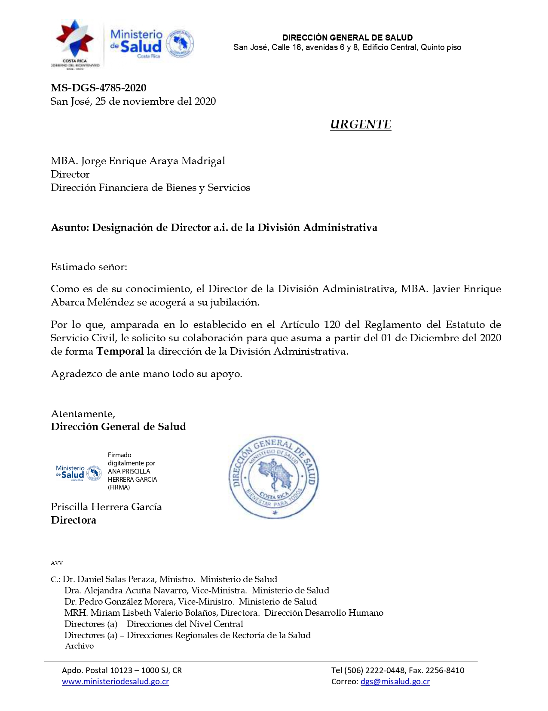

- Cuadro Resumen- Normativa Contable (Normas Internacionales de Contabilidad para el Sector Público – Versión 2014).
NICSP
Según Decreto No. 39665-MH (entidades que corresponden) y haciendo uso de las facultades que otorga el artículo 94 de la Ley de Administración Financiera de la República, para las entidades no contempladas en el decreto. La Entidad se acogió a transitorios, pero además tienen pendiente completar determinados requerimientos de tratamiento contable para los cuales no hay transitorio en las NICSP en cuestión. (Brechas: tareas pendientes para aplicar totalmente la NICSP) (Decreto Ejecutivo DE-41039-H)
Marque con X |  | Cumple Requerimientos | Con Brecha | No Aplica
NIC SP 1 | Presentación Estados Financieros | X
NIC SP 2 | Estado Flujo de Efectivo | X
NIC SP 3 | Políticas Contables, Cambios en las estimaciones contables y Errores | X
NIC SP 4 | Efectos de las variaciones en las tasas de cambio de la moneda | X
NIC SP 5 | Costo por Préstamos |  |  | X
NIC SP 6 | Estados Financieros Consolidados y separados. |  |  | X
NIC SP 7 | Inversiones en Asociadas |  |  | X
NIC SP 8 | Participaciones en Negocios Conjuntos |  |  | X
NIC SP 9 | Ingresos de transacciones con contraprestación |  |  | X
NIC SP 10 | Información Financiera en Economía Hiperinflacionarias |  |  | X
NIC SP 11 | Contrato de Construcción |  |  | X
NIC SP 12 | Inventarios |  | X
NIC SP 13 | Arrendamientos |  |  | X
NIC SP 14 | Hechos ocurridos después de la fecha de presentación. | X
NIC SP 16 | Propiedades de Inversión |  |  | X
NIC SP 17 | Propiedad, Planta y Equipo |  | X
NIC SP 18 | Información Financiera por Segmentos |  |  | X
NIC SP 19 | Provisiones, Pasivos contingentes y Activos Contingentes |  |  | X
NIC SP 20 | Información a Revelar sobre partes relacionadas | X
NIC SP 21 | Deterioro de Valor de Activos no generadores de Efectivo | X
NIC SP 22 | Revelación de Información Financiera sobre Sector Gobierno General |  |  | X
NIC SP 23 | Ingresos de Transacciones sin contraprestación (Impuestos y transferencias) | X
NIC SP 24 | Presentación de Información del presupuesto en los Estados Financieros | X
NIC SP 25 | Beneficios a los Empleados |  |  | X
NIC SP 26 | Deterioro del Valor de Activos generadores de efectivo |  |  | X
NIC SP 27 | Agricultura |  |  | X
NIC SP 28 | Instrumentos Financieros- Presentación |  |  | X
NIC SP 29 | Instrumentos Financieros- Reconocimiento y Medición |  |  | X
NIC SP 30 | Instrumentos Financieros- Información a revelar |  |  | X
NIC SP 31 | Activos Intangibles | X
NIC SP 32 | Acuerdos de Concesión de Servicios la concedente. |  |  | X

- Matriz de Autoevaluación NICSP, emitida por medio del oficio DCN-335-2018.
La entidad debe incluir como anexo la Matriz de Autoevaluación NICSP actualizada y en forma trimestral. En caso de que requiera realizar algún ajuste a la misma, lo podrá hacer, indicando claramente los ajustes realizados y su justificación, al igual debe indicar el impacto en el grado de aplicación de NICSP de los cambios realizado.
La entidad presenta la Matriz de Autoevaluación NICSP actualizada y en forma trimestral, como anexo.
Marque con X:

SI | X |  | NO

La entidad realizo cambios a la matriz de autoevaluación NICSP.
Marque con X:

SI |  |  | NO | X

Revelación: Se procedió a revisar la Matriz de Autoevaluación NICSP y se adjunta la del IV trimestre – 2019 ya que en junio – 2019 se determinaron cambios en el cumplimiento de las siguientes Normas:

NICSP 12: Se reclasifica esta norma, en junio 2018 se indicó que la misma no aplicaba para el OCIS, sin embargo, ahora se considera que la misma si aplica, esto en razón de que en 2018 no se tomó en cuenta los registros realizados en la cuenta de inventario, sin embargo, ahora realiza adquisición de materiales y suministros los mismos se deben registrar como inventarios de bienes a consumir, adicionalmente, OCIS tiene registros existentes de Bienes a Transferir sin contraprestación-Donaciones.

NICSP 20: Se reconsidera que esta norma si aplica, porque en la Oficina de Cooperación Internacional de la Salud - OCIS en el período - 2019 el Director Administrativo del Ministerio de Salud es el que autoriza y aprueba las transacciones que corresponden a este organismo.

NICSP 21: Según lo indicado para la norma 17, el Inventario de Bienes a Transferir, se reclasificará a Propiedad, Planta y Equipo, por lo cual, ahora esta norma también afecta a OCIS.

NICSP 31: Durante este período, OCIS poseía activos intangibles pero los mismos se liquidaron contra el Estado de Resultados en el período 2019, ya que se amortizó en su totalidad.

- Actualización de Planes de Acción para brechas en normas, de acuerdo con el Decreto Ejecutivo 41039-MH. Incluir en anexo.
La entidad debe presentar en anexos los planes de acción para brechas actualizados, y en caso de requerir hacer algún cambio en los mismos, lo puede hacer, teniendo en cuenta la presentación de la justificación y que los plazos no sobrepasen los establecidos por la normativa.
La entidad debe entregar la matriz de Autoevaluación y los Planes de Acción.
La entidad presenta los Planes de Acción de acuerdo con el Decreto Ejecutivo 41039-MH, como anexo.
Marque con X:

SI | X |  | NO
La entidad realizó cambios a los planes de acción de brecha en NICSP.
Marque con X:

SI |  |  | NO | X

2- Transitorios
Para todos los efectos las Normas que tienen transitorio, y para las cuales se acoja la entidad, debe también tener un plan de acción.
Norma / Política |  |  | Concepto | Referencia  Norma Política
9 | 3. |  | ESFA | NIIF N° 1,  Párrafos 6 y 10
9 | 3 | 1 | Período de transición |  | DGCN
9 | 3 | 2 | Sustento normativo |  | DGCN
9 | 3 | 3 | Ajustes producto de la transición a las NICSP | NIIF N° 1,  Párrafo 11

Para la elaboración del ESFA de las Instituciones del Sector Público Costarricense usarán las políticas contables establecidas en el PGCN y podrán aplicar las disposiciones transitorias establecidas en las NICSP, para lo cual deberán informar en Nota al ESFA que han adoptado una disposición transitoria.

MARQUE CON X- la entidad se acogió a transitorios | SI | NO | NO APLICA
NICSP 6- Estados Financieros Consolidados y Separados (3 años -2018-2020) |  |  | X
NICSP 8- Participación en Negocios Conjuntos (3 años-2018-2020) |  |  | X
NICSP 13- Arrendamientos (5 años - 2018-2022) |  |  | X
NICSP 17- Propiedad, Planta y Equipo (5 años 2018-2022) | X
NICSP 23- Ingresos de Transacciones sin Contraprestación (Impuestos) (5 años 2018-2022) |  |  | X
NICSP 23- Ingresos de Transacciones sin Contraprestación (Contribuciones Sociales) (3 años 2018-2020) |  | X
Si la Entidad se acogió a transitorios tiene un Plan de Acción para cada uno de ellos | X

La entidad debe presentar en anexos los planes de acción para las normas en las cuales se acogió a transitorios, y en caso de requerir hacer algún cambio en los mismos, lo puede hacer, teniendo en cuenta la presentación de la justificación y que los plazos no sobrepasen los establecidos por la normativa.
La entidad presenta los Planes de Acción de acuerdo para transitorios, como anexo.
Marque con X:

SI | X |  | NO

La entidad realizo cambios a los planes de acción de las normas con transitorios.
Marque con X:

SI |  |  | NO | X

3- Base de Medición
Los Estados Financieros han sido preparados según las bases de medición contenidas en las NICSP (2014) para cada saldo de cuenta. Las principales bases están determinadas en las Políticas Contables Generales emitidas por la Contabilidad Nacional (2012) y el Marco Conceptual para la Información Financiera con propósito general de las entidades del sector público (2014), emitido por el IPSASB (Consejo de Normas Internacionales del Sector Público).

4- Moneda Funcional y de Presentación
Los Estados Financieros se presentan en colones costarricenses (¢), la cual ha sido determinada por esta entidad como su moneda funcional. Toda información financiera contenida en los Estados Financieros y sus notas se presentan en miles de colones.

Norma / Política |  |  | Concepto | Referencia  Norma Política
1 |  |  | Moneda funcional | MCC ítem 11.

La moneda funcional será la de curso legal del país. La misma refleja las transacciones, sucesos y condiciones que subyacen y son relevantes para la misma.

5- Políticas Contables:
El ente contable debe llenar la siguiente declaración:

- La Oficina de Cooperación Internacional de la Salud - OCIS, cedula jurídica 3007045308, y cuyo Representante Legal es Dr. Daniel Salas Peraza, portadora de la cedula de identidad 01-0962-0826, CERTIFICA QUE: Los registros contables y estados financieros se ajustan a la Políticas Contables Generales emitidas por la DGCN en su versión junio 2019.

Firma Digital del Máximo Jerarca

De acuerdo con las particularidades del ente contable, estas son las políticas contables de mayor relevancia para el tratamiento contable: Hacer resumen de la aplicación de cada una de las políticas significativas.

- Revelación en nota explicativa del impacto pandemia año 2020
A partir del cierre contable del mes de junio 2020, cada ente contable iniciará a generar la información contable sobre el COVID-19 por medio de sus unidades primarias, lo cual permita que, al llegar al cierre de diciembre 2020, se tenga información ordenada y adecuada para la toma de decisiones. Es decir, se propone trabajar por un análisis a corto plazo.
Para ello, en el Estado de Notas Contables después de la declaración implícita y sin reservas de acuerdo con la NICSP1, incluirá el título “Nota Explicativa de Impacto Pandemia 2020”.
La información para revelar y que suministrara cada ente contable en esta nota explicativa es la siguiente:
- Riesgo de Incertidumbre:
En este enunciado, la entidad presentará un FODA con los impactos del COVID 19, que considere su funcionamiento, y su impacto financiero contable.

OFICINA DE COOPERACIONINTERNACIONAL DE LA SALUD – O.C.I.S. 
F.O.D.A.
Factores Internos | Factores Externos
FORTALEZAS | DEBILIDADES
OCIS recibe transferencias de diferentes organismos cuya misión es la ayuda a la población vulnerable, en este caso podrá efectuar transferencias, si se pudiera y aprobadas por Ley, para el combate del COVIC-19 Y beneficiar a las familias de bajos recursos. | OCIS está en un proyecto de transición por lo que se está a la espera para el año 2021 como serán las metodologías para la administración de dicho programa. | Puntos Débiles
OCIS forma parte de un plan piloto y cuenta con un Sistema Integrado de Gestión Administrativa y Financiero - SIGAF por lo que tenemos la base y la experiencia cuando se consoliden estos programas administrados por la Contabilidad Nacional, cuyo trámite y análisis se efectuará por parte del Ministerio de Salud. | SIGAF es un sistema fuerte pero la parte de reportes como: auxiliares de efectivo en cuenta corriente y Caja Única, Inventarios, Bienes No concesionados, auxiliares de pasivos, entre otros, se deberían de retomar para que los datos sean más expeditos, conocidos y dominados por los que manejan este sistema y que formen parte de la consolidación de los Estados Financieros del Ministerio de Salud. Para que el SIGAF sea un Sistema más fuerte. | Puntos Débiles
OPORTUNIDADES | AMENAZAS | Puntos Fuertes
El organismo OCIS que está conformado por varios subprogramas, se pudiera ver fortalecido con transferencias externas, para brindar ayuda para el financiamiento de programas de bien social. | OCIS se pudiera verse afectado con la aplicación de la Ley 9635 Fortalecimiento de las Finanzas Públicas con el cambio de la metodología de la recaudación de impuestos por parte de nuestros entes de financiación en un futuro se pudieran disminuir los Ingresos para OCIS. | Puntos Fuertes

Observación: Para la Oficina de Cooperación Internacional de la Salud- OCIS en este trimestre no ha variado en nada el impacto de la Pandemia por lo que el F.O.D.A. queda igual.

- Efecto en el deterioro de acuerdo con la NICSP 21 y 26:

NICSP 21- DETERIORO DEL VALOR DE ACTIVOS NO GENERADORES DE EFECTIVO
El ente debe tener claro cuáles son sus activos no generadores de efectivo y a su vez debe analizar la norma correspondiente, por lo cual puede ayudarse para el análisis con la matriz de autoevaluación.
Adicionalmente, el responsable contable seguirá la metodología indicada en la norma para detectar el deterioro, así como también puede utilizar de referencia la guía de implementación y los ejemplos ilustrativos que contiene la norma.
El responsable contable deberá analizar en la NICSP 21 los indicios mínimos a considerar para evaluar si existe deterioro de un activo no generador de efectivo.
La NICSP 21 en su párrafo 27 presenta los indicios mínimos a considerar al evaluar si existe deterioro de un activo no generador de efectivo:
Fuentes externas de información
(a)Cese, o casi cese, de la demanda o necesidad de los servicios prestados por el activo.
(b)Cambios significativos a largo plazo con una incidencia adversa sobre la entidad, referentes al entorno tecnológico, legal o de política gubernamental en los que esta ópera.
2- Fuentes internas de información
(c)Se dispone de evidencia sobre el deterioro físico del activo.
(d)Cambios significativos a largo plazo con una incidencia adversa sobre la entidad en el grado en que se usa o se espera usar el activo.
(e)La decisión de detener la construcción del activo antes de su finalización o de su puesta en condiciones de funcionamiento.
(f)Se dispone de evidencia, procedente de informes internos, que indica que el rendimiento de servicio del activo es, o va a ser, peor que el esperado.

No Generadores de Efectivo | CUENTA CONTABLE | SE DETECTA DETERIORO |  | TIENE UNA METODOLOGÍA DE CÁLCULO |  | CUÁL ES LA METODOLOGÍA |  | VALOR DEL DETERIORO | OBSERVACIONES
NOMBRE DE ACTIVO | CUENTA CONTABLE | SI | NO | SI | NO | SI | NO |  | OBSERVACIONES

Para el cierre junio 2020, en caso de que se requiera tiempo adicional para el cálculo del deterioro, el cuadro puede solamente incluir la lista de los activos no generadores de efectivo y en el espacio de observaciones incluir las consideraciones correspondientes. El ente deberá en este caso planificar para los próximos cierres contables lograr una revelación más robusta y completa.

NICSP 26- DETERIORO DEL VALOR DE ACTIVOS GENERADORES DE EFECTIVO
Al igual que la norma anterior, el responsable contable basado en su pericia debe determinar el deterioro, para ello requiere analizar la norma y puede utilizar la matriz de autoevaluación como referencia.
La NICSP 26 en sus párrafos 32 a 70 establece la metodología a utilizar para la medición del importe recuperable del activo generador de efectivo. Adicionalmente, en la guía de aplicación de la NICSP 26 se consideran las técnicas de valor presente para medir el valor en uso (enfoque tradicional y del flujo de efectivo esperado).
El responsable contable deberá analizar en la NICSP 26 los indicios mínimos a considerar para evaluar si existe deterioro de un activo generador de efectivo.
Dada las particularidades de cada ente contable que no son las mismas, tampoco tiene la misma capacidad de recursos, o de materialidad de activos generadores de efectivo, la DGCN en esta emergencia deja opcional al ente el uso de una metodología, de acuerdo con las políticas contables y la NICSP en mención la cual debe ser justificada y razonada.
Es importante indicar, que para cualquier método que se utilice es necesario la generación de datos estadísticos.

Generadores de Efectivo | CUENTA CONTABLE | SE DETECTA DETERIORO |  | TIENE UNA METODOLOGÍA DE CÁLCULO |  | CUÁL ES LA METODOLOGÍA | VALOR DEL DETERIORO | OBSERVACIONES
NOMBRE DE ACTIVO | CUENTA CONTABLE | SI | NO | SI | NO

Para el cierre junio 2020, en caso de que se requiera tiempo adicional para el cálculo del deterioro, el cuadro puede solamente incluir la lista de los activos generadores de efectivo y en el espacio de observaciones incluir las consideraciones correspondientes. El ente deberá en este caso planificar para los próximos cierres contables lograr una revelación más robusta y completa.

- Efectos en la NICSP 25 Beneficios a Empleados y relación con los beneficios a corto plazo de la NICSP 1.
Para complementar la revelación requerida por esta norma y brindar información sobre el impacto de la pandemia en los recursos humanos, se requiere la participación de la unidad primaria de recursos humanos con el fin de obtener estadísticas de impacto.

CANTIDAD FUNCIONARIOS PLANILLA | FUNCIONARIOS EN PLAZA | FUNCIONARIOS INTERINOS | MODALIDAD PRESENCIAL (CANTIDAD FUNCIONARIOS) |  | MODALIDAD TELETRABAJO (CANTIDAD FUNCIONARIOS) |  | SERVICIOS INTERRUMPIDOS CON PANDEMIA |  | CANTIDAD FUNCIONARIOS INCAPACITADOS POR PANDEMIA | CANTIDAD FUNCIONARIOS EN VACACIONES POR PANDEMIA
 |  |  |  |  |  |  | SERVICIO | (1 A 10) NIVEL DE INTERRUPCION | CANTIDAD FUNCIONARIOS INCAPACITADOS POR PANDEMIA | CANTIDAD FUNCIONARIOS EN VACACIONES POR PANDEMIA
Observaciones propias del ente:
Esta nota explicativa debe llevar control de impacto a nivel contable producto de aspectos de recursos humanos y que se ven afectados por la pandemia actual, las medidas que se han tomado de seguridad, el nivel de rendimiento y afectación de servicios, y los planes de acción para el manejo de riesgos de acuerdo con las particularidades de la institución

- Transferencia de recursos para la atención de la pandemia.

Transferencias recibidas.
NOMBRE TRANSFERENCIA | CUENTA CONTABLE | MONTO | ENTIDAD QUE LA GIRA | RECURSOS DE SUPERAVIT |  | OBSERVACIONES
 |  |  |  | SI | NO | OBSERVACIONES

Transferencias giradas
NOMBRE TRANSFERENCIA | CUENTA CONTABLE | MONTO | ENTIDAD RECEPTORA | RECURSOS DE SUPERAVIT |  | OBSERVACIONES
 |  |  |  | SI | NO | OBSERVACIONES

Esta revelación permite tener un control de recursos públicos para la atención de la pandemia, por lo que la nota explicativa debe ir acorde a las particularidades de la entidad.

- Control de Gastos.

GASTO REGISTRADO | CUENTA | DEPARTAMENTO | MONTO | OBSERVACIONES

Esta revelación analiza el conjunto de gastos que asumió un ente contable específicamente para la atención de la pandemia. La entidad debe revelar de acuerdo con sus particularidades.
A continuación, se presenta un cuadro que está relacionado con las ayudas que han generado las instituciones directamente a los ciudadanos producto de la pandemia:
POBLACIÓN POR EDAD | GASTO EFECTIVO (monto) | GASTO EN ESPECIE (monto) | CUENTA CONTABLE | OBSERVACIONES
EDAD 0 A 15
EDAD 16 A 30
EDAD 31 A 55
EDAD 55 EN ADELANTE

- Control Ingresos:

Ingresos Tributarios
Ingresos Tributarios | MONTO en millones de colones | De 1 a 10 (indicar afectación) | Se detecta Deterioro |  | Observaciones
Ingresos Tributarios | MONTO en millones de colones | De 1 a 10 (indicar afectación) | SI | NO | Observaciones

Contribuciones Sociales
Contribuciones Sociales | MONTO en millones de colones | De 1 a 10 (indicar afectación) | Se detecta Deterioro |  | Observaciones
Contribuciones Sociales | MONTO en millones de colones | De 1 a 10 (indicar afectación) | SI | NO | Observaciones

Ingresos No Tributarios
Ingresos no Tributarios | MONTO en millones de colones | De 1 a 10 (indicar afectación) | Se detecta Deterioro |  | Observaciones
Ingresos no Tributarios | MONTO en millones de colones | De 1 a 10 (indicar afectación) | SI | NO | Observaciones

Transferencias Corrientes:
Transferencias Corrientes | MONTO en millones de colones | De 1 a 10 (indicar afectación) | Se detecta Deterioro |  | Observaciones
Transferencias Corrientes | MONTO en millones de colones | De 1 a 10 (indicar afectación) | SI | NO | Observaciones

Transferencias de Capital
Transferencias Capital | MONTO en millones de colones | De 1 a 10 (indicar afectación) | Se detecta Deterioro |  | Observaciones
Transferencias Capital | MONTO en millones de colones | De 1 a 10 (indicar afectación) | SI | NO | Observaciones

CUENTAS POR COBRAR | MONTO en millones de colones registro contable | Monto gasto de incobrables | Se detecta Deterioro |  | Observaciones
 |  |  | SI | NO

DOCUMENTOS POR COBRAR | MONTO en millones de colones registro contable | Monto gasto de incobrables | Se detecta Deterioro |  | Observaciones
 |  |  | SI | NO

Esta revelación analiza el impacto en los ingresos de la entidad por la afectación de la pandemia. La entidad debe revelar de acuerdo con sus particularidades.

- Administración de Riesgos.
Indicar si la entidad tiene activa una comisión que analice los riesgos institucionales, y que considere los efectos de la pandemia SI /NO.
OCIS no tiene activa una comisión de riesgos, es un ente que no mantiene planilla, su ámbito de acción está supeditado a la ejecución de proyectos especiales financiados con fondos provenientes de donaciones o aportes no reembolsables.
RIESGO | GRADO IMPACTO | MEDIDAS DE CONTENCIÓN | OBSERVACIONES

Este cuadro debe presentarse como revelación a junio 2020, de acuerdo con sus particularidades.

- NOTAS CONTABLES Y POLÍTICAS CONTABLES

- NICSP1- Presentación de Estados Financieros
COMISIÓN DE NICSP INSTITUCIONAL
Certificación:
La Oficina de Cooperación Internacional de la Salud - OCIS, cedula jurídica 3-0070-45309, y cuyo Director Administrativo a.i. Jorge Enrique Araya Madrigal, portador de la cedula de identidad 9-0056-0693, Coordinador de la Comisión NICSP Institucional CERTIFICA QUE: la entidad se encuentra en el proceso de implementación de NICSP en la versión 2014 y que está al tanto de los requerimientos solicitados por la DGCN en la presentación de los EEFF.

Firma Digital del Director Administrativo Financiero

- Estado de Flujo de Efectivo
De acuerdo con la NICSP 2- Estado de Flujo de Efectivo, la entidad utiliza el Método Directo establecido por la DGCN:
Marque con X:
APLICA
SI | X |  | NO

Mencione las actividades:

ACTIVIDADES DE OPERACIÓN
Garantías e Impuestos Retenidos
Transferencias a Gobierno

ACTIVIDADES DE INVERSIÓN

ACTIVIDADES FINANCIACIÓN

MOVIMIENTOS | MONTO
Incremento/(Disminución) neta en el efectivo y equivalentes al efectivo | ¢ - 335.126.58
Efectivo y equivalentes al efectivo al principio del periodo | ¢ 1.449.698.52
Efectivo y equivalentes al efectivo al final del periodo | ¢ 1.114.571.94

Revelación: Al inicio del período tenemos efectivo por un monto de ¢ 1.449.698.52 el acumulado del cierre del período por cobros en actividades de operación por ¢ 70.900.79 y salidas por ese mismo concepto por ¢ 406.027.37 y un diferencial cambiario por ¢ 0.002864 para un total al final del período de ¢ 1.114.571.94.

- Políticas contables cambios en las estimaciones contables y Errores
De acuerdo con la NICSP 3- Políticas contables, cambios en las estimaciones contables y errores:
Marque con X:
APLICA
SI | X |  | NO

Norma / Política |  |  | Concepto | Referencia  Norma Política
6 | 57 |  | Políticas contables | NICSP N° 3, Párrafo 3.
6 | 57 | 1 | Selección y aplicación de las políticas contables | NICSP N° 3, Párrafos 9 y 11.  DGCN
6 | 57 | 2 | Directrices de la DGCN | NICSP N° 3, Párrafo 12.
6 | 57 | 3 | Juicio profesional | NICSP N° 3, Párrafos 14 y 15.

En el presente PGCN se establece, conjuntamente con las NICSP, la normativa que se deberá aplicar ante las siguientes situaciones:
- la selección y aplicación de políticas contables;
- la contabilización de los cambios en las mismas, en las estimaciones contables; y
- la corrección de errores de períodos anteriores.
Cambio Estimación | Naturaleza | Periodo | Efecto futuro

Cambio Política Contable | Naturaleza | Periodo | Efecto futuro

Error | Naturaleza | Periodo | Efecto futuro

Revelación: En períodos anteriores se acogió a la NICSP3 políticas contables cambios en las estimaciones contables y errores, (debido a que se determinó que los bienes no concesionados estaban duplicados en los EEFF Consolidados país como parte del EEFF del Ministerio de Salud, esto debido a que en SIBINET se registra con el código del Ministerio de Salud todos los Activos de OCIS. Para el año 2021 en la consolidación de los diferentes organismos entre ellos OCIS, al Gobierno Central - Ministerio de Salud se podrá subsanar lo referente a los Bienes Duraderos de la Institución. En el período contable no han ocurrido cambios en las estimaciones contables y errores, pero un futuro si se pudiera dar.

- Moneda Extranjera
De acuerdo con la NICSP 4- Efectos de variaciones en las tasas de cambio de moneda extranjera:

Marque con X:
+
APLICA
SI | X |  | NO

Norma / Política |  |  | Concepto | Referencia  Norma Política
1 |  |  | Saldos en moneda extranjera | NICSP N° 4, Párrafo 26.

Las partidas monetarias en moneda extranjera se convertirán a la moneda funcional utilizando la tasa de cambio de la fecha de cierre de los EEFF.

Revelación: OCIS mantiene dos cuentas en dólares: BNCR No. 00330-9 con un saldo de $ 1.00 y CU # 38269-Presup con un saldo de ¢ 0.00 y se presentan en el efectivo. En cumplimiento a la Directriz DCN-006-2013, el tipo de cambio a utilizar es el del BCCR (Sistema No Bancario Nacional), indica que las revaluaciones mensuales para los activos es el tipo de cambio de compra ¢ 612.26 y los pasivos al tipo de cambio de venta ¢ 612.88.

- Costo por Intereses
De acuerdo con la NICSP 5-: Costo por Intereses

Marque con X:

APLICA
SI |  |  | NO | X

Revelación: OCIS a la fecha no incurre en costos por Intereses.

- Consolidación y Presentación

De acuerdo con la NICSP 6- Estados Financieros Consolidados y Separados:
Marque con X:
APLICA
SI |  |  | NO | X

Norma / Política |  |  | Concepto | Referencia  Norma Política
7 |  |  | Responsabilidad de emisión de los EEFFC | NICSP N° 1, Párrafo 20.  LAFRPP Art. 95, y 124 y RLLAFRPP. | DGCN

Norma / Política |  |  | Concepto | Referencia  Norma Política
9 | 10 |  | Período de gracia | NICSP N° 6, Párrafos 65 y 66.
9 | 10 | 1 | Tratamiento de los saldos |  | DGCN
9 | 10 | 2 | Plan de trabajo |  | DGCN
9 | 10 | 3 | Información a revelar | NICSP N° 6, Párrafos 67

Norma / Política |  |  | Concepto | Referencia  Norma Política
1 | 3 |  | Imputación | DGCN

Inversiones en entidades controladas, asociadas y negocios conjuntos: A veces, una entidad realiza lo que ella ve como una “inversión estratégica” en instrumentos de patrimonio emitidos por otra entidad, con la intención de establecer o mantener una relación operativa a largo plazo con la entidad en la que ha realizado la inversión. Estas inversiones, deben ser contabilizadas de acuerdo con la NICSP N° 6 “Estados Financieros Consolidados y Separados”, NICSP N° 7 “Inversiones en Asociadas” o NICSP N° 8 “Participaciones en Negocios Conjuntos”. Todas las entidades sin excepción deben llenar la siguiente matriz, con el fin de indicar los movimientos a través de las cuentas contables, que involucran transacciones con otras entidades públicas.

La entidad confirmo saldos con las entidades públicas relacionadas en transacciones reciprocas:
Marque con X:
APLICA
SI |  |  | NO | X

En el siguiente cuadro la entidad debe indicar las instituciones públicas con las cuales tenga participación de aporte de capital y que tenga control.
Lista de Entidades Controladas Significativamente
Nombre de entidad | Código Institucional | Consolidación
Nombre de entidad | Código Institucional | SI | NO

Revelación: A partir del período 2021 OCIS como órgano desconcentrado aplicará el oficio DM-0045-2021 en la que se menciona lo establecido en la Ley 9524, Ley de Fortalecimiento del Control Presupuestario de los Órganos Desconcentrados del Gobierno Central, y debe considerar que la LAFRPP, y su reglamento, que serán aplicables a la Administración Central en todas las etapas que integran el ciclo presupuestario, financiero y contable además aplicará los lineamientos de los oficios DGPN-CIR-0003-2021, CIR-TN-0019-2021 Y DGPN-CIR-0006-2021. Por lo tanto OCIS deja de confirmar los saldos de FODESAF para el programa SANEBAR a pesar que no es considerada como una entidad controlada significativamente.

- Inversiones en Asociadas
De acuerdo con la NICSP 7- Inversiones en Asociadas (Contabilidad de Inversiones en Entidades Asociadas):
Marque con X:
APLICA
SI |  |  | NO | X

Norma / Política |  |  | Concepto |  | Referencia  Norma Política
1 |  |  |  | Inversión en una entidad asociada | NICSP N° 7, Párrafos 1 y 3. | DGCN

Son inversiones en una asociada, las realizadas por una entidad del sector público en su carácter de inversionista, que deberá originar la tenencia de un interés patrimonial en la forma de una participación u otra estructura patrimonial formal. Es decir, la inversión efectuada en la otra entidad confiere al inversor los riesgos y retribuciones relativos a una participación en la propiedad.

A continuación, se indica las entidades asociadas:
Nombre de la entidad | Código Institucional | % Participación

Revelación: En OCIS no aplica la NICSP 7 Inversión en asociadas.

- Intereses en Negocios Conjuntos
De acuerdo con la NICSP 8- Participaciones en Negocios Conjuntos:
Marque con X:
APLICA
SI |  |  | NO | X

Norma / Política |  |  | Concepto | Referencia  Norma Política
1 |  |  | Formas de Negocios Conjuntos | NICSP N° 8, Párrafos 1, 11 y 12.
La naturaleza de estas actividades abarca desde una empresa comercial hasta el suministro de servicios a la comunidad en forma gratuita. Los negocios conjuntos pueden tomar diferentes formas jurídicas y estructuras, independientemente de ello, tienen las siguientes características:
- tienen dos o más participantes ligados por un acuerdo contractual; y
- el acuerdo establece la existencia de control conjunto.
No. Acuerdo Vinculante | Tipo (Operaciones controladas conjuntamente/ Activos controlados conjuntamente/ Entidades Controladas Conjuntamente) | Fecha Inicio | Fecha Final | Entidad Relacionada | Observaciones

No. Acuerdo Vinculante | Activos Controlados Conjuntamente | Valor en Libros | observaciones

No. Acuerdo Vinculante | % Participación | Monto Aporte Patrimonial | observaciones
Revelación: OCIS a través del programa Saneamiento Básico Rural – SANEBAR y supervisado por FODESAF, es el encargado de suministrar mediante un contrato con la empresa privada la construcción para donar a la población, módulos y sus respectivas letrinas a las familias de bajos recursos. Según análisis realizado no se considera un negocio conjunto.
- Ingresos de transacciones con contraprestación
De acuerdo con la NICSP 9- Ingresos de transacciones con contraprestación
Marque con X:
APLICA
SI |  |  | NO | X

TIEMPOS DEL DEVENGO:
Describir los tiempos del devengo en los principales ingresos no tributarios o ingresos propios.

DESCRIPCIÓN | EMITE FACTURA ELECTRONICA |  | APLICA IVA |  | MONTO EN MILLONES | OBSERVACIONES
INGRESOS PROPIOS (Por orden de Materialidad) | SI | NO | SI | NO | MONTO EN MILLONES | OBSERVACIONES

Revelación: OCIS a la fecha no registra Ingresos con contraprestación. Es financiado con transferencias sin contraprestación, estas son efectuadas con fondos asignados en el presupuesto General de la República según lo establecido en la Ley 9524, Ley de Fortalecimiento del Control Presupuestario de los Órganos Desconcentrados del Gobierno Central a partir del 2021 de los cuales se debe dar su rendimiento de cuentas a los entes fiscalizadores.

- Información financiera en economías hiperinflacionarias

De acuerdo con la NICSP 10- Información financiera en economías hiperinflacionarias
Marque con X:
APLICA
SI |  |  | NO | X

Revelación: (Ver guías de aplicación de la NICSP 10):
Costa Rica a la fecha no se encuentra una situación financiera de economía hiperinflacionaria.

- Contratos de Construcción
De acuerdo con la NICSP 11- Contratos de construcción: (El contratista)
Marque con X:
APLICA
SI |  |  | NO | X

CONTRATOS DE CONSTRUCCIÓN
Marque con una X si aplican las siguientes opciones:
 | X | Plazo
Contratos de precios Fijos
Contratos de Margen sobre costos
Devengamiento y Prudencia
Cumple con la Metodología
Calcular la Utilidad Esperada
Calcular el grado de avance
Calcular ingresos y costos por año
REVELACIONES
Ingresos Ordinarios del Contrato
Incentivos
Costos de Contrato
Reconocimiento de Pérdidas Estimadas
Revelación: En OCIS no aplica la NICSP 11 contratos de construcciones, cuando se requiera, estas son cedidas a empresas constructoras.

- Inventarios:

De acuerdo con la NICSP 12- Inventarios
Marque con X:
APLICA
SI | X |  | NO

TIEMPOS DEL DEVENGO:
Describir los tiempos del devengo en los insumos que por materialidad aplica: OCIS utiliza el método PEPS para los materiales y suministros los mismos son liquidados mediante reportes enviado por la Central de Almacenamiento de MINSA. En cuanto a los Bienes a transferir sin contraprestación para Donaciones estamos a la espera del estudio por parte de la Unidad de Bienes y Servicios para la respectiva Donación, liquidación o depreciación de estos.

Inventarios Método Valuación PEPS. |  | Observaciones
Nombre de responsables institucional | Lic. Vanessa Arroyo Chavarría
Fecha de ultimo inventario físico |  | La Central de almacenamiento debería de enviar reportes mensuales de las entradas y salidas de Inventarios a la Contabilidad.
Fecha de ultimo asiento por depuración

Sistema de Inventario | SI | NO
Perpetuo o constante
Periódico | X

Revelación: En el primer trimestre del 2021 no se han dado cambios significativos en la información contable, como se dieron en el período 2016, en los activos bienes No concesionados. En cuanto a los Inventarios sin contra prestación -Bienes estamos a la espera de la decisión superior referente al recuento de los Bienes de OCIS para decidir si los mismos serán donados ya sea al Gobierno Central – Ministerio de Salud, a la Dirección Nacional de Centros de Educación y Nutrición y Centros de Atención Integral (CEN CINAI), entre otros.

- Arrendamientos
De acuerdo con la NICSP 13 Arrendamientos:
Marque con X:
APLICA
SI |  |  | NO | X
El responsable contable debe analizar las características de la esencia económica del tipo de arrendamiento, para determinar si es un arrendamiento operativo o arrendamiento financiero.

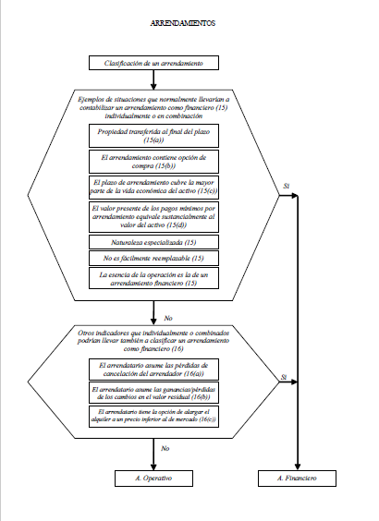

Arrendamiento Operativo
Descripción |  | No. Contrato |  | Fecha Inicio |  | Fecha Final |  | Ente vinculante |  |  | Monto | Observaciones
Arrendamiento Financiero
Descripción | No. Contrato |  | Cuota |  | Gasto interés |  | Ente vinculante |  | Monto | Valor Razonable |  |  | Observaciones

Descripción | No. Contrato | Monto Fideicomitente | Fiduciario | Fideicomisario | Tipo Arrendamiento (Operativo/Financiero) | Valor Razonable | Observaciones

Revelación: OCIS, no cuenta con arrendamientos operativos, ni financieros, pero en el futuro se puede dar.

- Hechos ocurridos después de fecha de presentación
De acuerdo con la NICSP 14- Hechos ocurridos después de fecha de presentación
Marque con X:
APLICA
SI | X |  | NO

Norma / Política |  |  | Concepto | Referencia  Norma Política
6 | 12 |  | Fecha en la que se autoriza su emisión | NICSP N° 14, Párrafo 6.  LAFRPP Art. 52

La fecha de emisión de los EEFF es aquélla en que los mismos son remitidos por el Ministerio de Hacienda a la Contraloría General de la República (conforme al plazo establecido en la normativa legal). La opinión de la Contraloría se efectúa sobre la base de dichos EEFF terminados.

Indique los eventos posteriores después del cierre
Fecha de cierre
Fecha del Evento
Descripción
Cuenta Contable
Materialidad
Oficio de ente fiscalizador que lo detecto
Oficio de la administración que lo detecto
Fecha de Re expresión
Observaciones

Revelación : En el período 2021 no se han dado hechos después de la fecha de cierre, pero en el futuro se pudieran dar.

- Propiedades de Inversión
De acuerdo con la NICSP 16- Propiedades de Inversión:
Marque con X:
APLICA
SI |  |  | NO | X

El responsable contable debe analizar las características del activo para determinar su tratamiento
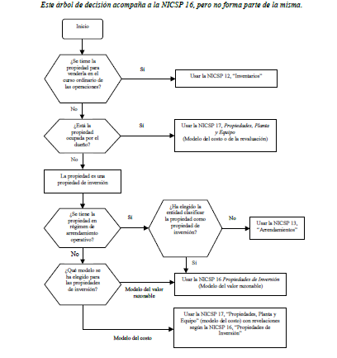
No. Propiedad |  | Ubicación | Monto | Cuenta contable | Observaciones

Revelación: En OCIS no aplica la NICP 16 porque las transferencias recibidas son aportadas por Instituciones Nacionales y organismos externos para ser utilizados en programas de bien social, los que se deben realizar de forma expedita y oportuna, esa es la misión de OCIS y los dineros son depositados en la Caja Única – Tesorería Nacional por lo que no es posible la NICSP 16 Propiedades de Inversión.

- Propiedad, Planta y Equipo
De acuerdo con la NICSP 17- Propiedad, Planta y Equipo:
Marque con X:
APLICA
SI | X |  | NO

Revaluaciones:
Fecha | Tipo de método | Monto del Resultado | Mes de registro | Profesional Especializado

Inventarios Físicos:
Fecha | Tipo de activo | Monto del Resultado | Mes de registro | Observaciones

Ajustes de Depreciación:
Fecha | Tipo de Activo | Monto del Resultado | Mes de ajuste Depreciación | Observaciones

Deterioro
Fecha | Tipo de Activo | Monto del Resultado | Cuenta contable | Observaciones

Bajas de Activos:
Fecha | Tipo de Activo | Monto del Resultado | Cuenta contable |  | Observaciones

Activos en pérdida de control (apropiación indebida por terceros)
Fecha | Tipo de Activo | Monto del Resultado | Cuenta contable | Observaciones

Activos en préstamo a otras entidades públicas.
Fecha | Tipo de Activo | Documento |  | Monto del Resultado | Cuenta contable | Observaciones
Revelación: OCIS registra los Bienes No concesionados en Inventarios (Bienes a transferir sin contraprestación - Donaciones), a la espera de efectuar un recuento de cada uno de los bienes para los respectivos registros: como bienes de OCIS y sus revaluaciones o depreciaciones. Asimismo, si serán donados al Ministerio de Salud, o a la Dirección Nacional de Centros de Educación y Nutrición y Centros de Atención Integral, entre otros. A su vez, OCIS registra Bienes No concesionados en proceso de producción los mismos al finalizar el proyecto se liquidan y se registran como transferencias corrientes a personas.

- Segmentos
De acuerdo con la NICSP 18- Información Financiera por Segmentos:
Marque con X:
APLICA
SI |  |  | NO | X

Norma / Política |  |  | Concepto | Referencia  Norma Política
6 | 85 |  | Definición de segmento | NICSP N° 18, Párrafo 9 y 12.
6 | 85 | 1 | Segmentos para la administración financiera de Costa Rica |  | DGCN

Se define al segmento como una actividad o grupo de actividades de la entidad, que son identificables y para las cuales es apropiado presentar información financiera separada con el fin de:
- evaluar el rendimiento pasado de la entidad en la consecución de sus objetivos; y
- tomar decisiones respecto de la futura asignación de recursos.

Ente contable | Código de Segmento asignado

Revelación: OCIS no aplica la NICSP 18 información financiera por segmentos.

- Activos y Pasivos Contingentes
De acuerdo con la NICSP 19- Activos y Pasivos Contingentes
Marque con X:
APLICA
SI |  |  | NO | X

El responsable contable debe analizar el tratamiento contable:

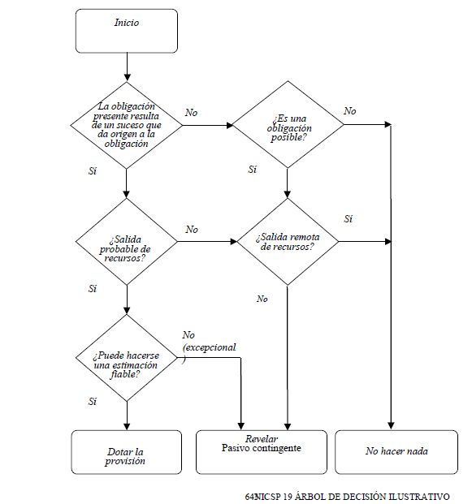
Activos Contingentes (NICSP 19)
Nº de Expediente judicial | Nombre Actor | Motivo de la demanda | Pretensión Inicial
Nº de Expediente judicial | Nombre Actor | Motivo de la demanda | Fecha | Monto |  | Moneda | Tipo de Cambio | Monto colones
 |  |  |  | -
 |  |  |  | -
 |  |  |  | -
 |  |  |  | -
 |  |  |  | -
 |  |  | Total en colones |  |  |  |  | -
Nº de Expediente judicial | Nombre Actor | Motivo de la demanda | Resolución provisional 1
Nº de Expediente judicial | Nombre Actor | Motivo de la demanda | Fecha | Monto | Moneda |  | Tipo de Cambio | Monto colones
 |  |  |  | -
 |  |  |  | -
 |  |  |  | -
 |  |  |  | -
 |  |  |  | -
 |  |  | Total en colones |  |  |  |  | -

Nº de Expediente judicial | Nombre Actor | Motivo de la demanda | Resolución provisional 2
Nº de Expediente judicial | Nombre Actor | Motivo de la demanda | Fecha | Monto | Moneda | Tipo de Cambio | Monto colones
 |  |  |  | -
 |  |  |  | -
 |  |  |  | -
 |  |  |  | -
 |  |  |  | -
 |  |  | Total en colones |  |  |  | -

Nº de Expediente judicial | Nombre Actor | Motivo de la demanda | Resolución en firme |  |  |  |  | Fecha de recepción de pago | Monto recibido | Observaciones
Nº de Expediente judicial | Nombre Actor | Motivo de la demanda | Fecha | Monto | Moneda | Tipo de Cambio | Monto colones
 |  |  |  | -
 |  |  |  | -
 |  |  |  | -
 |  |  | Total en colones |  |  |  | -
Hecho por: |  |  | Revisado por: |  |  |  |  |  | Aprobado por:

Pasivo Contingente (NICSP 19)
Nº de Expediente judicial | Nombre Demandado | Motivo de la demanda | Pretensión Inicial
Nº de Expediente judicial | Nombre Demandado | Motivo de la demanda | Fecha | Monto |  | Moneda | Tipo de Cambio | Monto colones
 |  |  |  | -
 |  |  |  | -
 |  |  |  | -
 |  |  |  | -
 |  |  |  | -
 |  |  | Total en colones |  |  |  |  | -
Nº de Expediente judicial | Nombre Demandado | Motivo de la demanda | Resolución provisional 1
Nº de Expediente judicial | Nombre Demandado | Motivo de la demanda | Fecha | Monto | Moneda |  | Tipo de Cambio | Monto colones
 |  |  |  | -
 |  |  |  | -
 |  |  |  | -
 |  |  |  | -
 |  |  |  | -
 |  |  | Total en colones |  |  |  |  | -

Nº de Expediente judicial | Nombre Demandado | Motivo de la demanda | Resolución provisional 2
Nº de Expediente judicial | Nombre Demandado | Motivo de la demanda | Fecha | Monto | Moneda | Tipo de Cambio | Monto colones
 |  |  |  | -
 |  |  |  | -
 |  |  |  | -
 |  |  |  | -
 |  |  |  | -
 |  |  | Total en colones |  |  |  | -
Revelación

: (ver guías de aplicación NICSP 19):
Nº de Expediente judicial | Nombre Demandado | Motivo de la demanda | Resolución en firme |  |  |  |  | Fecha de recepción de pago | Monto recibido | Observaciones
Nº de Expediente judicial | Nombre Demandado | Motivo de la demanda | Fecha | Monto | Moneda | Tipo de Cambio | Monto colones
 |  |  |  | -
 |  |  |  | -
 |  |  | Total en colones |  |  |  | -
Hecho por: |  |  | Revisado por: |  |  |  |  |  | Aprobado por:

- Partes Relacionadas

De acuerdo con la NICSP 20- Información a revelar sobre partes relacionadas

Marque con X:
APLICA
SI | X |  | NO

Norma / Política |  |  | Concepto | Referencia  Norma Política
7 | 32 |  | Parte relacionada | NICSP N° 20,  Párrafo 4.
7 | 32 | 1 | Grado de consanguinidad |  | DGCN, no es necesario párrafo 4.5
7 | 32 | 2 | Personal clave de la gerencia | NICSP N° 20,  Párrafos 4, 6 y 7.
7 | 32 | 3 | Familiares próximos | NICSP N° 20,  Párrafos 4 y 5.

Una parte se considera relacionada con otra si una de ellas tiene la posibilidad de ejercer el control sobre la misma, o de ejercer influencia significativa sobre ella al tomar sus decisiones financieras y operativas, o si la parte relacionada y otra entidad están sujetas a control común. Incluye al personal clave de la gerencia u órgano de dirección de la entidad y familiares próximos a los mismos.

Declaraciones juradas presentadas a la Contraloría General de la República
Nombre funcionario | Fecha de presentación | Partes relacionadas |  | Observaciones
Nombre funcionario | Fecha de presentación | SI | NO | Observaciones
MBA. Jorge Araya Madrigal |  | X

Revelación: En la Oficina de Cooperación Internacional de la Salud - OCIS para el período - 2021 el Director Administrativo del Ministerio de Salud es el que autoriza y aprueba las transacciones que corresponden a OCIS debido a que el señor Javier Abarca Meléndez se acogió a su jubilación se designó de manera temporal al señor Lic. Jorge Enrique Araya Madrigal como responsable del programa según oficio MS-DGS-4785-2020.

- Deterioro

De acuerdo con la NICSP 21 Deterioro del Valor de Activos No Generadores de Efectivo
Marque con X:
APLICA
SI |  |  | NO | X

Revelación se establece en la nota de Impacto de Pandemia.

- Sector Gobierno Central
De acuerdo con la NICSP 22 Revelación de información financiera sobre el sector Gobierno Central.
Marque con X:
APLICA
SI |  |  | NO | X

ENTES CONTABLES | GRUPO INSTITUCIONAL | ACTIVOS TOTALES | PASIVOS TOTALES | PATRIMONIO | INGRESOS | GASTOS

- Ingresos sin Contraprestación

De acuerdo con la NICSP 23- Ingresos de transacciones sin contraprestación (Impuestos y Transferencias).
Marque con X:
APLICA

SI | X |  | NO

TIEMPOS DEL DEVENGO:
Describir los tiempos del devengo en los principales ingresos no tributarios o ingresos propios:
OCIS recibe Ingresos sin contraprestación, los mismos son presupuestados mediante presupuestos ordinarios y extraordinarios y se registra el Ingreso efectivo en el momento que los diferentes organismos nos depositan o se hacen efectivas las transferencias de Ingresos.

El responsable contable debe analizar el tratamiento necesario:

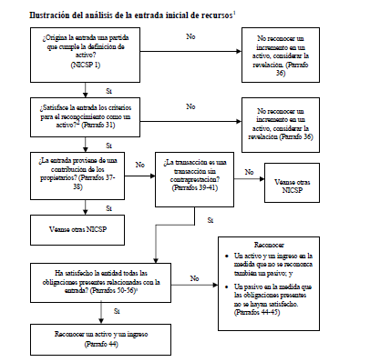
 | Periodo Anterior | Periodo Actual
Ingresos de transacciones sin contraprestación
Ingresos por Impuestos
Ingresos de Impuestos a las ganancias
Impuesto sobre bienes y servicios
Impuestos sobre la propiedad
Ingresos por transferencias
Transferencias corrientes | ¢299.999.97 | ¢ 70.900.79
Transferencias Capital

Revelación: OCIS es un organismo adscrito al Ministerio, que tendrá a su cargo la gestión financiera que se le encomiende referente a programas nacionales y campañas especiales de salud, financiadas con recursos provenientes de fondos asignados en el Presupuesto General de la República según lo establecido en la Ley 9524, Ley de Fortalecimiento del Control Presupuestario de los Órganos Desconcentrados del Gobierno Central a partir del 2021. Por lo que deberá rendir cuentas a los entes fiscalizadores de dichas transferencias.

- Presupuesto
De acuerdo con la NICSP 24 Presentación de información del presupuesto en los estados financieros
Marque con X:
APLICA
SI |  |  | NO | X

El responsable contable debe revelar un resumen de la última liquidación presupuestaria presentara a la Contraloría General de la Republica.

LIQUIDACION PRESUPUESTARIA
PERIODO | 2021
OFICIO ENVIO A CGR | N/A
INGRESOS REALES | ¢ 1.292.850.983.91
GASTOS | ¢ 890.953.00
SUPERAVIT/DEFICIT | ¢ 1.291.960.390.90

Análisis de registro (Presupuesto base Efectivo) / (Contabilidad Registro Base Devengo)
Enumerar las transacciones que tienen registro similar base efectivo y base devengo
Enumerar las transacciones materiales con registro presupuestario
Enumerar las transacciones materiales con registro devengo

Revelación:
La diferencia se genera de los siguientes compromisos: ¢ 18.173.36 por depositos de garantias a proveedores, ¢ 977.75 por el 2% ISR, diferencial cambiaro de ¢ 0.05 y cuentas por pagar al MDH por ¢ 70.900.79
.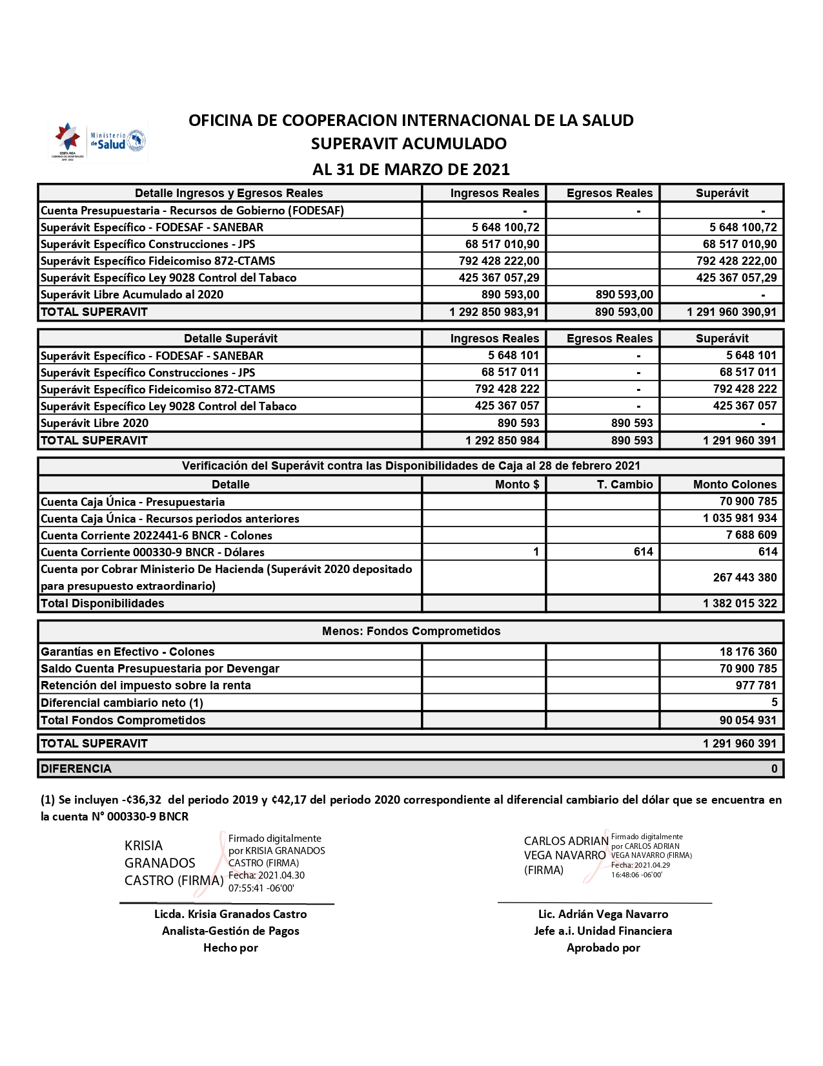

- Beneficios a los Empleados
De acuerdo con la NICSP 25 Beneficios a los empleados:
Funcionarios de la Entidad | Cantidad
Funcionarios propiedad
Funcionarios interinos
Total, cantidad de funcionarios
La información del cuadro anterior ya fue solicitada en el apartado relacionado con la revelación de la pandemia.

Incapacidades en el Período | Cantidad
Incapacidades en periodo

Funcionarios Pensionados | Cantidad
Funcionarios pensionados en periodo

Vacaciones
Total, días de vacaciones sin disfrute profesionales
Total, días de vacaciones sin disfrute técnicos
Total, días de vacaciones sin disfrute otros

MONTO
Monto pago de cesantía en periodo
Monto pago de preaviso en periodo
Monto pago de vacaciones

La entidad brinda Servicios médicos
Marque con X:
APLICA
SI | X |  | NO

La entidad tiene convención colectiva
Marque con X:
APLICA
SI |  |  | NO | X

Valuación convención colectiva (beneficios) | Monto

Revelación: En OCIS no aplica la NICSP 25, los gastos por concepto de Salarios son asumidos en la Planilla del Gobierno Central – MINSA, por tanto, no aplica el punto 24. Beneficios a empleados.

- Deterioro

De acuerdo con la NICSP 26 Deterioro del Valor de Activos Generadores de Efectivo
Marque con X:
APLICA
SI |  |  | NO | X

El responsable contable debe analizar el tratamiento contable a seguir.
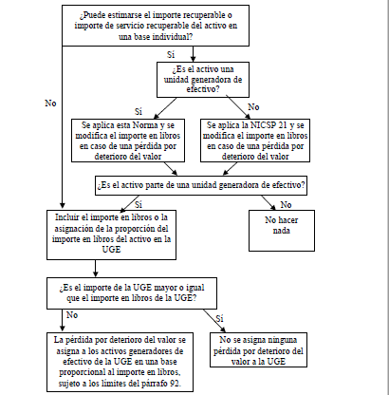

Revelación: Se establece en la nota de Impacto de Pandemia.

- Agricultura
De acuerdo con la NICSP 27- Agricultura
Marque con X:
APLICA
SI |  |  | NO | X

Activos biológicos | Cuenta Contable | Monto | Productos Agrícolas | Cuenta Contable | Monto | Productos resultantes del procesamiento tras la cosecha o recolección | Cuenta Contable | Monto

Revelación (Ver guías de aplicación NICSP 27): La NICSP 27 Agricultura no aplica para el organismo OCIS.

- Instrumentos Financieros
De acuerdo con la NICSP 28-29-30

Marque con X:
APLICA
SI |  |  | NO | X

Activo financiero | Tasa rendimiento | Valor libros | Valor razonable | Nivel riesgo | Observaciones

Pasivo financiero | Tasa interés | Valor libros | Valor razonable | Nivel riesgo | Observaciones

Instrumentos Financieros – Estado de Situación Financiera
Instrumentos Financieros – Estado de Rendimiento Financiero
Revelar los cambios en las condiciones de mercado que ocasionan
Riesgo de Mercado (Tasas de Interés)
Revelar reclasificaciones de Activo Financiero
Revelar aspectos de Garantía Colateral
Revelar Instrumentos Financieros compuestos con múltiples
derivados implícitos
Revelar Valor Razonable de Activos y Pasivos Financieros
Revelar naturaleza y alcance de los riesgos que surgen
de los Instrumentos Financieros
Revelar análisis de sensibilidad

Fideicomisos (NICSP 28): revelación: OCIS no tiene Fideicomisos.

Numero  Contrato | Fecha  inicio | Fecha  Final | Plazo | Nombre de Fideicomiso | Nombre de Fideicomitente | Nombre de Fideicomisario | Objeto | Cesión de Activos
 |  |  |  |  |  |  |  | SI | NO

Revelación: (Ver guías de aplicación NICSP 28/29/30):

- Activos Intangibles
De acuerdo con la NICSP 31- Activos Intangibles:
Marque con X:
APLICA
SI | X |  | NO
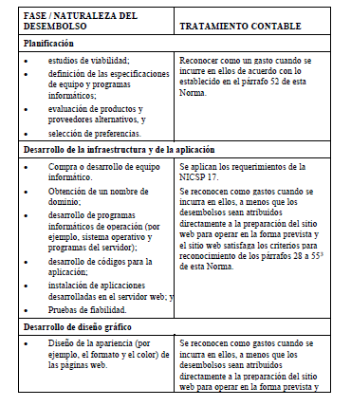
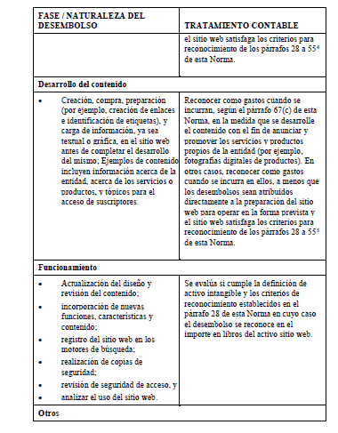
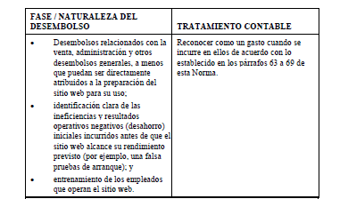

No. inscripción | Tipo Activo | Ubicación | Vida Útil | Observaciones

Revelación:
La oficina de Cooperación Internacional de la Salud – OCIS es un órgano desconcentrado que está incluido en el Sistema Integrado de Gestión de Administración Financiera (SIGAF), a la hora de efectuar un registro tanto presupuestario como contablemente se ven involucradas todas las partes por la aplicación del Devengo.
Se tiene como política que el compromiso por la renovación de las licencias del software es afectado a finales de cada año para su respectivo devengo y posteriormente en el año siguiente cuando se cancela, se amortizará y registrará como Gastos de Funcionamiento – Amortizaciones de Software y programas. Esto ocurre por estar en un sistema integrado donde todas las afectaciones contables que se realizan en las diferentes unidades se ven reflejadas en los códigos de los balances.
El objetivo de esta norma es prescribir la contabilización del acuerdo de concesión de los servicios por parte de la concedente, en una entidad del Sector Público.

- Bienes Concesionados (NICSP 32)
De acuerdo con la NICSP 32 Acuerdos de concesión de Servicios: La Concedente
Marque con X:
APLICA
SI |  |  | NO | X

El responsable contable debe analizar el tratamiento contable a seguir:
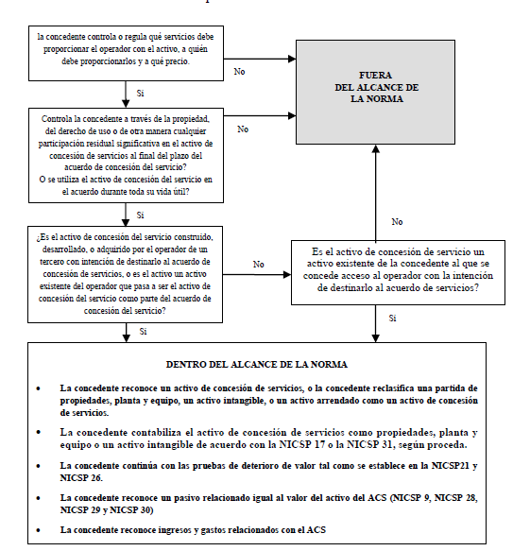
Categoría | Arrendatario | Tipo | Propietario | Observaciones
Tipos de acuerdos |  |  | % Participación
Propiedad del activo
Inversión de capital
Riesgo de demanda
Duración habitual
Interés residual
NICSP
correspondiente

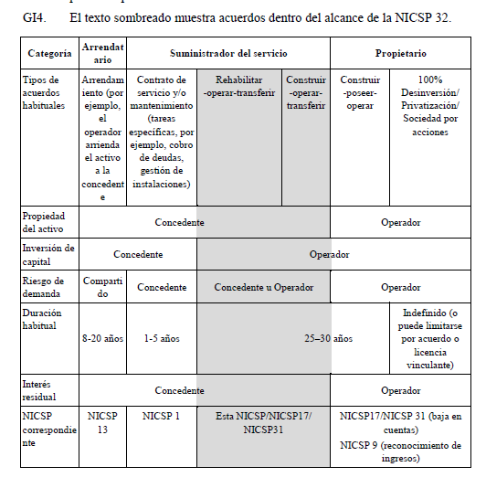

Revelación: (Ver guías a de aplicación de la NICSP 32): La NICSP 32 no aplica para OCIS.

REVELACIONES PARTICULARES
Eventos conocidos por la opinión pública:

- ¿La entidad tiene eventos financieros y contables que salieron a la luz pública en este periodo contable?

SI |  |  | NO | X

Revelación: ¿Cuáles? OCIS a la fecha no tiene eventos financieros y contables que hayan sido expuestos a la luz pública.

- ¿La Entidad está registrando sus asientos contables a partir del 01 de enero de 2017, basado en el Plan de Cuentas NICSP, en la última versión?

SI | X |  | NO

Revelación: En cumplimiento al Decreto No 39665 MH a partir del 01 de enero del 2017 la Oficina de Cooperación Internacional de la Salud O.C.I.S., opera con NICSP y se acogió a los transitorios permitidos por los Decretos relacionados con NICSP.

- ¿La entidad tiene actualizado los Manuales de Procedimientos Contables y está aprobado por el máximo jerarca?

SI | X |  | NO

Revelación: La entidad remitió a la Contabilidad Nacional de manual de procedimientos contables cumpliendo el formato establecido según Directriz 04-2013. Y mediante oficio No.DCN-0881-2017 aprueba el Manual Procedimientos Contables.

- ¿Su institución realizó reclasificaciones de cuentas, en el periodo actual?

SI | X |  | NO

Si su respuesta fue positiva, indicar en cuales cuentas se realizó las reclasificaciones.

Revelación: : OCIS aplico reclasificaciones a diversas cuentas debido a lo que se presentó con la entrada en vigencia de la Ley 9524, Ley de Fortalecimiento del Control Presupuestario de los Órganos Desconcentrados del Gobierno Central y su Reglamento, la cual fue notificada con el oficio DM-0045-2020 del 18 de enero del 2021 los fondos que fueron recibidos para este I trimestre del 2021 corresponden al 25% del total del presupuesto asignado según los nuevos lineamientos según los oficios CIR-TN-0019-2021, CIR-TN-021-2021, DGPN-CIR-0003-2021 y DGPN-CIR-006-2021 que rigen a partir del 2021. Cabe destacar que a pesar que la Ley 9524 deja claro que estos serán aplicables a la Administración Central en todas las etapas que integran el ciclo presupuestario, financiero y contable, este proceso al día de hoy no ha podido aplicarse de manera integral debido a que no se tiene claro el criterio contable para el registro de dichas transferencias y demás movimientos que afecten el cumplimiento de dichos lineamientos y las NICSP, por lo que la institución debió de hacer diversas consultas y reuniones tanto internas como con la CN para tratar de esclarecer las dudas que surgieron al momento de recibir dichos fondos y su tratamiento contable, lo cual al cierre de este I trimestre no se ha definido cuál será, por lo que la Jefatura de la Unidad Financiera autorizo el uso de las cuentas contables que se analizaron en las reuniones mencionadas y así no ocasionar atrasos en la presentación de los EEFF del organismo.

- ¿Su institución realizó depuración de cifras, en el periodo actual?

SI |  |  | NO | X

Si su respuesta fue positiva, indicar en cuales cuentas se realizó las depuraciones.

Revelación: En el I trimestre del período 2021 OCIS no ha realizado depuración de cifras.

- ¿Su institución realizó conciliaciones de cuentas?

SI | X |  | NO

Si su respuesta fue positiva, indicar en cuales cuentas se realizó las conciliaciones.

Revelación:
- Cuentas Corrientes (Bancos sector Públicos y Caja Única)
- Cuenta de Gastos (con la sección de presupuesto)
- Cuenta de Ingresos (con la sección de Presupuesto )
- Inventario de Bienes con sección de presupuesto.

- ¿La institución cuenta con sistema de información integrado para elaborar los Estados Financieros y la reportería?

SI | X |  | NO

Revelación: OCIS desde año 2016 utiliza el SIGAF es un sistema integrado donde los registros efectuados se afectan simultáneamente tanto a nivel presupuestario como contable, además se deben analizar los reportes para los análisis respectivos y efectuar los ajustes según los requerimientos internos de la Unidad Financiera de Bienes y Servicios.

- ¿La Institución elabora los Estados Financieros de manera manual?

SI |  |  | NO | X

Revelación: OCIS desde año 2016 utiliza el SIGAF es un sistema integrado donde los registros efectuados se afectan simultáneamente tanto a nivel presupuestario como contable.

- ¿La entidad realiza la conversión de cifras de moneda extranjera a moneda nacional?

SI | X |  | NO

Revelación: Al 31 de marzo del 2021 OCIS aplica el diferencial cambiario según sector financiero no bancario: TC compra ¢ 612.26 y TC venta ¢ 612.88.

- ¿El método de evaluación para inventarios utilizado por la institución es PEPS?

SI | X |  | NO

Revelación: En este I trimestre del período 2021 no se aplicó movimientos en la cuenta de inventarios.

- ¿El método de utilizado por la Institución es Estimación por Incobrables (ANTIGÜEDAD DE SALDOS)?

SI | X |  | NO

Revelación: OCIS a la fecha género una cuenta a cobrar al Ministerio de Hacienda en atención al oficio CIR-TN-021-2020 para los ODS, dicha cuenta se generó por el traslado del Superávit Libre 2020, no se aplicará la estimación de Incobrables. .

- ¿El método utilizado en la Institución para la Depreciación o agotamiento es Línea Recta?

SI | X |  | NO

Revelación: A la fecha los Bienes duraderos son registrados en Inventarios a la espera de su respectiva depuración y resolución si los mismos serán donados al Ministerio de Salud o al CEN CINAI u otro organismo de bien social.

- ¿La Entidad audita los Estados Financieros?

SI | X |  | NO

Revelación: A OCIS la auditoría efectuada fue por medio de la auditoría interna del Ministerio de Salud.
Indique el nombre del despacho que audita sus estados financieros

Indique los últimos periodos contables en donde se auditaron Estados Financieros:
Principales Hallazgos: | Período Contable | Se hicieron ajustes a los EEFF (Indique si o no)
AÑO 1 | 2018 | SI reclasificación entre códigos.
AÑO 2
AÑO 3
AÑO 4
AÑO 5

- NOTAS ESTADOS FINANCIEROS

Norma / Política |  |  | Concepto | Referencia  Norma Política
6 | 52 |  | Notas | NICSP N° 1,  Párrafo 127.

Deben contener información adicional en los estados principales y complementarios. Éstas proporcionan descripciones narrativas o desagregaciones de partidas reveladas en dichos estados y contienen información sobre las que no cumplen las condiciones para ser reconocidas en los estados. La estructura de las notas deberá:
- presentar información acerca de las bases para la preparación de los EEFF y sobre las políticas contables específicas utilizadas
- revelar la información requerida por las NICSP que no se presenta en los estados principales y complementarios de los EEFF; y
- suministrar la información adicional que, no presentándose en los estados principales y complementarios de los EEFF, sea relevante para la comprensión de alguno de ellos.
Indicación 1: Para determinar la variación relativa (en porcentaje) de un periodo respecto a otro, se debe aplicar la siguiente formula:(Periodo actual-Periodo anterior = Diferencia), (Diferencia/Periodo Anterior=Variación Decimal * 100)= Variación Porcentual.
Indicación 2: La Entidad debe revelar toda aquella información que considere pertinente y justifique los registros en los Estados Financieros. Considerando la variación porcentual la entidad debe ser concisa al justificar dicha diferencia.

NOTAS CONTABLES A ESTADOS FINANCIEROS
NOTAS ESTADO DE SITUACION FINANCIERA
- ACTIVO
  - ACTIVO CORRIENTE

NOTA 3 |  |  | SALDOS
NOMBRE | CUENTA |  | Periodo Actual | Periodo Anterior | %
Efectivo y Equivalentes | 1.1.1 |  | 1.114.571.94 | 1.431.996.12 | -22.00

Detalle de Depósitos y Retiros en Instituciones Públicas Financieras Bancarias |  | SALDOS |  | %
Cuenta | Entidad | Periodo Actual | Periodo Anterior
000330-9 | Banco Nacional de C.R. (dólares) | 0.61 | 0.58 | 5.00
202241-6 | Banco Nacional de C.R. (colones) | 7.688.61 | 18.025.45 | -57.00

Detalle de Depósitos en Instituciones Bancarias Privadas |  | SALDOS |  | %
Cuenta | Entidad | Periodo Actual | Periodo Anterior
 |  | 0,00 | 0,00 | 0.00

Detalle de Depósitos en Caja Única |  |  | SALDOS |  |  | %
Cuenta | Entidad | Periodo Actual |  | Periodo Anterior
73900011238501019 | OCIS-DESAF | 0.00 |  | 803.536.89 | -100.00
73911182021117362 | OCIS Recursos JPS | 0.00 |  | 68.517.01 | -100.00
73911182021125002 | OCIS Ley 9028 Control del Tabaco | 0.00 |  | 541.558.33 | -100.00
7391118202112502 | OCIS Proyecto Prevención Embarazo Adolescentes | 0.00 |  | 347.86 | -100.00
73915820000026759 | OCIS Recursos Anteriores | 1.035.981.93 |  | 0.00 | 100.00
73915820000028090 | OCIS Presupuesto | 70.900.79 |  | 0.00 | 100.00

Detalle de Equivalentes |  | SALDOS |  | %
Cuenta | Entidad | Periodo Actual | Periodo Anterior
Revelación: OCIS posee dos cuentas corrientes en Banco Nacional de Costa Rica – BNCR en colones y dólares, las que se utilizan para los depósitos de garantías de participación y cumplimiento, depósitos de intereses a la vista, otros Ingresos varios, también para el pago de los impuestos y otros pagos propios del programa.

Para el período 2020 se mantenían 4 cuentas de CU, en cumplimiento de la CIR-TN-021-2020 se procedió al a traslado de sus fondos a las dos nuevas cuentas asignadas para el año 2021.

NOTA 4 |  |  | SALDOS
NOMBRE | CUENTA |  | Periodo Actual | Periodo Anterior | %
Inversiones a Corto Plazo | 1.1.2 |  | 0,00 | 0,00

Detalle de Inversiones a Corto Plazo |  | SALDOS
Cuenta | Nombre | Periodo Actual | Periodo Anterior | %
1.1.2.01 | Títulos y Valores a valor razonable a corto plazo | 0,00 | 0,00 | 0.00
1.1.2.02 | Títulos y Valores a costo amortizado a corto plazo | 0,00 | 0,00 | 0.00
1.1.2.03 | Instrumentos Derivados a Corto Plazo | 0,00 | 0,00 | 0.00
1.1.2.98 | Otras Inversiones a Corto Plazo | 0,00 | 0,00 | 0.00
1.1.2.99 | Provisiones para deterioro de inversiones a corto plazo | 0,00 | 0,00 | 0.00

Revelación: OCIS no cuenta con inversiones a corto plazo, dado que sus recursos son administrados en Cuentas de Caja Única en la Tesorería Nacional, por lo cual no es posible que realice inversiones en títulos valores.

NOTA 5 |  |  | SALDOS
NOMBRE | CUENTA |  | Periodo Actual | Periodo Anterior | %
Cuentas a cobrar a corto plazo | 1.1.3 |  | 267.443.38 | 0,00 | 100.00

Detalle de las Cuentas a cobrar c/p |  |  | SALDOS
Cuenta | Nombre |  | Periodo Actual | Periodo Anterior | %
1.1.3.01 | Impuestos por Cobrar a Corto Plazo
1.1.3.02 | Contribuciones sociales a cobrar a C. P
1.1.3.03 | Ventas a cobrar a corto plazo
1.1.3.05 | Ingresos de la Propiedad a cobrar C. P
1.1.3.04 | Servicios y Derechos a cobrar C. P
1.1.3.06 | Transferencias a cobrar C. P |  | 267.443.38 | 0.00 | 100.00
1.1.3.07 | Préstamos a corto plazo
1.1.3.08 | Documentos a cobrar a corto plazo
1.1.3.09 | Anticipos a C. P
1.1.3.10 | Deudores por avales ejecutados a corto plazo
1.1.3.11 | Planillas salariales
1.1.3.12 | Beneficios Sociales
1.1.3.97 | Cuentas a Cobrar en Gestión Judicial
1.1.3.98 | Otras cuentas por cobrar C. P
1.1.3.99 | Previsiones para deterioro de cuentas a cobrar a corto plazo *

Detalle de cuentas por cobrar c/p con otras entidades públicas
CODIGO INSTITUCIONAL | NOMBRE ENTIDAD | MONTO
11206 | MINISTERIO DE HACIENDA | ¢ 267.443.388

Indicar el Método Utilizando
Método de estimación por incobrable
Técnica de valoración
Indicar los procedimientos utilizados para la determinación de los valores razonables para cada clase de activo financiero:

NOTA 6 |  |  | SALDOS
NOMBRE | CUENTA |  | Periodo Actual | Periodo Anterior | %
Inventarios | 1.1.4 |  | 2.221.832.96 | 2.141.504.16 | 3.75

Detalle por tipo de Inventarios |  | SALDOS
Cuenta | Nombre | Periodo Actual | Periodo Anterior | %
1.1.4.01 | Materiales y suministros para consumo y prestación de servicios | 0.00 | 2.804,24 | -100.00
1.1.4.02 | Bienes para la venta
1.1.4.03 | Materias primas y bienes en producción
1.1.4.04 | Bienes Para Transferir sin contraprestación – Donaciones | 2.221.832.96 | 2.138.699.92 | 3.89
1.1.4.99 | Previsiones para deterioro y pérdidas de inventario *

Método de Valuación de Inventario

Marque con X
Primeras en entrar, Primeras en salir (PEPS) |  |  |  |  |  |  | X
Sistema de Inventarios

Marque con X
Periódico |  |  |  |  | X
Permanente
Método de Estimación del Deterioro |  |  |  |  |  | Fecha
No. OFICIO/DECLARACIONES EN DETERIORO
No. OFICIO/DECLARACIONES EN DETERIORO
No. OFICIO/DECLARACIONES EN DETERIORO

Autorización Uso de otro Método de Inventarios
Oficio de Autorización de Contabilidad Nacional | No. Oficio | Fecha
Revelación: OCIS a partir del mes de abril – 2017 mediante oficio DFBS-189-2017. Emitido por el Lic. Jorge E. Araya Madrigal, la instrucción es que los bienes que se van a adquirir por medio de OCIS como edificios, Equipo de Transporte, tracción y elevación, Equipo de Cómputo, Equipo mobiliario educacional, deportivo y recreativo, equipos varios, entre otros se deben de registrar en 1.1.4.04. Bienes para transferir sin contraprestación – Donaciones. Hasta la elaboración de la metodología que se va a realizar en el proceso de levantamiento de inventarios de activos y asignar las secciones de trabajo de cada Unidad y posteriormente con la aprobación de los superiores efectuar los registros contables respectivo.

NOTA 7 |  |  | SALDOS
NOMBRE | CUENTA |  | Periodo Actual | Periodo Anterior | %
Otros activos a corto plazo | 1.1.9 |  | 0,00 | 0,00 | 0.00

Detalle de Otros activos a corto plazo SALDOS
Cuenta | Nombre | Periodo Actual | Periodo Anterior | %
1.1.9.01 | Gastos a devengar a corto plazo | 0,00 | 0,00 | 0.00
1.1.9.02 | Cuentas transitorias | 0,00 | 0,00 | 0.00
1.1.9.99 | Activos a corto plazo sujetos a depuración contable | 0,00 | 0,00 | 0.00

Revelación: A la fecha OCIS no registra otros activos a corto plazo.

- ACTIVO
  - ACTIVO NO CORRIENTE
NOTA 8 |  |  | SALDOS
NOMBRE | CUENTA |  | Periodo Actual | Periodo Anterior |  |  |  | %
Inversiones a largo plazo | 1.2.2 |  | 0,00 | 0,00 |  |  |  | 0.00

Detalle de las Inversiones a largo plazo |  |  | SALDOS
Cuenta | Nombre |  | Periodo Actual | Periodo Anterior | %
1.2.2.01 | Títulos y valores a valor razonable a largo plazo
1.2.2.02 | Títulos y valores a costo amortizado a largo plazo
1.2.2.03 | Instrumentos Derivados a largo plazo
1.2.2.98 | Otras inversiones a largo plazo
1.2.2.99 | Previsiones para deterioro de inversiones a largo plazo *

Revelación: A la fecha OCIS no registra Inversiones a largo plazo debido a que el disponible económico está en Caja Única – Tesorería Nacional, por lo que no es posible las Inversiones a largo en este organismo.
NOTA 9 |  |  | SALDOS
NOMBRE | CUENTA |  | Periodo Actual | Periodo Anterior | %
Cuentas a cobrar a largo plazo | 1.2.3 |  | 0,00 | 0,00 | 0.00

Detalle de las Cuentas a cobrar a largo plazo |  |  | SALDOS
Cuenta | Nombre |  | Periodo Actual | Periodo Anterior | %
1.2.3.03 | Ventas a cobrar a largo plazo
1.2.3.07 | Préstamos a largo plazo
1.2.3.08 | Documentos a cobrar a largo plazo
1.2.3.09 | Anticipos a largo plazo
1.2.3.10 | Deudores por avales ejecutados a largo plazo
1.2.3.98 | Otras cuentas a cobrar a largo plazo
1.2.3.99 | Previsiones para deterioro de cuentas a cobrar a largo plazo *

Indicar el Método Utilizado:

Método de estimación por incobrable |  |  | X
Técnica de valoración
Indicar los supuestos aplicados para la determinación de los valores razonables para cada clase de activo financiero:

Detalle de cuentas por cobrar l/p con otras entidades públicas:
CODIGO INTITUCIONAL | NOMBRE ENTIDAD | MONTO

Revelación: OCIS no posee cuentas por cobrar a largo plazo. Pero en un futuro se pueden dar.
NOTA 10 |  |  | SALDOS
NOMBRE | CUENTA |  | Periodo Actual | Periodo Anterior | %
Bienes no Concesionados | 1.2.5 |  | 0.00 | 1.413.889.21 | -100.00

Propiedad, Planta y Equipo Explotados |  | SALDOS
Cuenta | Nombre | Periodo Actual | Periodo Anterior | %
1.2.5.01 | Propiedad Planta y Equipo Explotados | 0,00 | 0,00 | 0.00

- ACTIVOS EN POSESION DE TERCEROS Y NO CONCESIONADOS
ACTIVO | PLACA / IDENTIFICACION | CONVENIO | PLAZO | VALOR EN LIBROS | NOMBRE BENEFICIARIO

Norma / Política |  |  | Concepto | Referencia  Norma Política
1 | 101 |  | Medición y reconocimiento posterior al inicio | NICSP N° 17, Párrafo 42.
1 | 101 | 1 | Criterio general |  | DGCN
1 | 101 | 2 | Criterio alternativo |  | DGCN

- Proceso de Revaluación
Método de Costo

Propiedades de Inversión |  |  |  |  | SALDOS
Cuenta |  | Nombre |  |  | Periodo Actual | Periodo Anterior | %
1.2.5.02 |  | Propiedades de Inversión |  |  | 0,00 | 0,00 | 0.00
BASE CONTABLE

Marque con X, sí cumple

 | Propiedades están debidamente registrados en Registro Nacional
 | Propiedades cuentan con planos inscritos
 | Se tiene control con el uso de las Propiedades
 | Se tiene Propiedades ocupados ilegalmente.
Activos Biológicos no Concesionados |  |  |  |  | SALDOS |  | %
Cuenta |  | Nombre |  |  | Periodo Actual | Periodo Anterior | %
1.2.5.03 |  | Activos Biológicos no Concesionados |  |  | 0,00 | 0,00 | 0.00

Bienes de Infraestructura de beneficio público en servicio |  | SALDOS
Cuenta | Nombre | Periodo Actual | Periodo Anterior | %
1.2.5.04 | Bienes de Infraestructura de beneficio público en servicio | 0,00 | 0,00 | 0.00

Bienes Históricos y Culturales |  | SALDOS
Cuenta | Nombre | Periodo Actual | Periodo Anterior | %
1.2.5.05 | Bienes Históricos y Culturales | 0,00 | 0,00 | 0.00

Recursos Naturales en explotación |  | SALDOS
Cuenta | Nombre | Periodo Actual | Periodo Anterior | %
1.2.5.06 | Recursos Naturales en explotación | 0,00 | 0,00 | 0.00

Recursos Naturales en conservación |  | SALDOS
Cuenta | Nombre | Periodo Actual | Periodo Anterior | %
1.2.5.07 | Recursos Naturales en conservación | 0,00 | 0,00 | 0.00

Bienes Intangibles no concesionados |  | SALDOS
Cuenta | Nombre | Periodo Actual | Periodo Anterior | %
1.2.5.08 | Bienes Intangibles no concesionados | 0,00 | 1.964.32 | -100.00

Bienes no Concesionados en proceso de producción |  | SALDOS
Cuenta | Nombre | Periodo Actual | Periodo Anterior | %
1.2.5.99 | Bienes no Concesionados en proceso de producción | 0.00 | 1.399.999.86 | -100.00
Revelación: A la fecha OCIS no registra bienes no concesionados en proceso de producción al cierre de marzo 2021, el proyecto se liquidó y traslado al gasto al cierre 2020 por la construcción de módulos sanitarios con el objeto de dar una solución sanitaria a las familias en condición de pobreza extrema y que están en riesgo de contraer enfermedades que se transmiten por una mala disposición de las aguas residuales y reservorios que facilitan la reproducción de mosquitos vectores y de varias enfermedades esta situación que se agravó en año 2020 con la problemática de la pandemia del COVID 19.
NOTA 11 |  |  | SALDOS
NOMBRE | CUENTA |  | Periodo Actual | Periodo Anterior | %
Bienes Concesionados | 1.2.6 |  | 0,00 | 0,00 | 0.00

Propiedad, planta y equipo Concesionados |  | SALDOS
Cuenta | Nombre | Periodo Actual | Periodo Anterior | %
1.2.6.01 | Propiedad, planta y equipo Concesionados | 0,00 | 0,00 | 0.00

Activos Biológicos Concesionados |  | SALDOS
Cuenta | Nombre | Periodo Actual | Periodo Anterior | %
1.2.6.03 | Activos Biológicos Concesionados | 0,00 | 0,00 | 0.00
Bienes de Infraestructura de Beneficio Público en servicio concesionados |  | SALDOS
Cuenta | Nombre | Periodo Actual | Periodo Anterior | %
1.2.6.04 | Bienes de Infraestructura de Beneficio Público en servicio concesionados | 0,00 | 0,00 | 0.00

Recursos Naturales Concesionados |  | SALDOS
Cuenta | Nombre | Periodo Actual | Periodo Anterior | %
1.2.6.06 | Recursos Naturales Concesionados | 0,00 | 0,00 | 0.00

Bienes Intangibles Concesionados |  | SALDOS
Cuenta | Nombre | Periodo Actual | Periodo Anterior | %
1.2.6.08 | Bienes Intangibles Concesionados | 0,00 | 0,00 | 0.00

Bienes Concesionados en proceso de producción |  | SALDOS
Cuenta | Nombre | Periodo Actual | Periodo Anterior | %
1.2.6.99 | Bienes Concesionados en proceso de producción | 0,00 | 0,00 | 0.00

Revelación: OCIS a la fecha no registra Bienes Concesionados

NOTA 12 |  |  | SALDOS
NOMBRE | CUENTA |  | Periodo Actual | Periodo Anterior | %
Inversiones Patrimoniales- Método de Participación | 1.2.7 |  | 0,00 | 0,00 | 0.00

Revelación: OCIS a la fecha no posee Inversiones Patrimoniales en Método de participación.

NOTA 13 |  |  | SALDOS
NOMBRE | CUENTA |  | Periodo Actual | Periodo Anterior | %
Otros Activos a largo plazo | 1.2.9 |  | 0.00 | 0,00 | 0.00

Gastos a devengar a largo plazo |  | SALDOS
Cuenta | Nombre | Periodo Actual | Periodo Anterior | %
1.2.9.01 | Gastos a devengar a largo plazo | 0,00 | 0,00 | 0.00

Objetos de valor |  | SALDOS
Cuenta | Nombre | Periodo Actual | Periodo Anterior | %
1.2.9.03 | Objetos de valor | 0,00 | 0,00 | 0.00

Activos a largo plazo sujetos a Depuración Contable |  | SALDOS
Cuenta | Nombre | Periodo Actual | Periodo Anterior | %
1.2.9.99 | Activos a largo plazo sujetos a Depuración Contable | 0,00 | 0,00 | 0.00

Revelación: OCIS a la fecha no registra Otros activos a largo plazo.
- PASIVO
2.1 PASIVO CORRIENTE
NOTA 14 |  | SALDOS
NOMBRE | CUENTA | Periodo Actual | Periodo Anterior |  |  | %
Deudas a corto plazo | 2.1.1 | 0.00 | 13.850.02 |  |  | -100.00

Deudas comerciales a corto plazo |  | SALDOS
Cuenta | Nombre | Periodo Actual | Periodo Anterior | %
2.1.1.01 | Deudas comerciales a corto plazo | 0.00 | 13.849.23 | -100.00

Deudas sociales y fiscales a corto plazo |  | SALDOS
Cuenta | Nombre | Periodo Actual | Periodo Anterior | %
2.1.1.02 | Deudas sociales y fiscales a corto plazo | 0,00 | 0,00 | 0.00

Transferencias a pagar a corto plazo |  | SALDOS
Cuenta | Nombre | Periodo Actual | Periodo Anterior | %
2.1.1.03 | Transferencias a pagar a corto plazo | 0,00 | 0.79 | -100

Documentos a pagar corto plazo |  | SALDOS
Cuenta | Nombre | Periodo Actual | Periodo Anterior | %
2.1.1.04 | Documentos a pagar corto plazo | 0,00 | 0,00 | 0.00
Inversiones patrimoniales a pagar corto plazo |  | SALDOS
Cuenta | Nombre | Periodo Actual | Periodo Anterior | %
2.1.1.05 | Inversiones patrimoniales a pagar corto plazo | 0,00 | 0,00 | 0.00

Deudas por avales ejecutados a corto plazo |  | SALDOS
Cuenta | Nombre | Periodo Actual | Periodo Anterior | %
2.1.1.06 | Deudas por avales ejecutados a corto plazo | 0,00 | 0,00 | 0.00

Deudas por anticipos a corto plazo |  | SALDOS
Cuenta | Nombre | Periodo Actual | Periodo Anterior | %
2.1.1.07 | Deudas por anticipos a corto plazo | 0,00 | 0,00 | 0.00

Deudas por planillas salariales |  | SALDOS
Cuenta | Nombre | Periodo Actual | Periodo Anterior | %
2.1.1.08 | Deudas por planillas salariales | 0.00 | 0,00 | 0.00

Deudas por créditos fiscales a favor de terceros c/p |  | SALDOS
Cuenta | Nombre | Periodo Actual | Periodo Anterior | %
2.1.1.13 | Deudas por créditos fiscales a favor de terceros c/p | 0,00 | 0,00 | 0.00

Otras deudas a corto plazo |  | SALDOS
Cuenta | Nombre | Periodo Actual | Periodo Anterior | %
2.1.1.99 | Otras deudas a corto plazo | 0.00 | 0,00 | 0.00
Justificar
Revelación: Para el I trimestre del 2021 no se tienen movimientos por pagar.

Detalle de cuentas por pagar c/p con otras entidades públicas
CODIGO INSTITUCIONAL | NOMBRE ENTIDAD | MONTO

NOTA 15 |  | SALDOS
NOMBRE | CUENTA | Periodo Actual | Periodo Anterior | %
Endeudamiento Público a corto plazo | 2.1.2 | 0,00 | 0,00 | 0.00

Títulos y valores de la Deuda Pública a pagar a c/p |  | SALDOS
Cuenta | Nombre | Periodo Actual | Periodo Anterior | %
2.1.2.01 | Títulos y valores de la Deuda Pública a pagar a c/p | 0,00 | 0,00 | 0.00

Préstamos a pagar a corto plazo |  | SALDOS
Cuenta | Nombre | Periodo Actual | Periodo Anterior | %
2.1.2.02 | Préstamos a pagar a corto plazo | 0,00 | 0,00 | 0.00

Deudas asumidas a corto plazo |  | SALDOS
Cuenta | Nombre | Periodo Actual | Periodo Anterior | %
2.1.2.03 | Deudas asumidas a corto plazo | 0,00 | 0,00 | 0.00

Endeudamiento de Tesorería a corto plazo |  | SALDOS
Cuenta | Nombre | Periodo Actual | Periodo Anterior | %
2.1.2.04 | Endeudamiento de Tesorería a corto plazo | 0,00 | 0,00 | 0.00

Endeudamiento público a valor razonable |  | SALDOS
Cuenta | Nombre | Periodo Actual | Periodo Anterior | %
2.1.2.05 | Endeudamiento público a valor razonable | 0,00 | 0,00 | 0.00

Revelación: OCIS a la fecha no registra endeudamiento Público a corto plazo

NOTA 16 |  | SALDOS
NOMBRE | CUENTA | Periodo Actual | Periodo Anterior | %
Fondos de terceros y en Garantía | 2.1.3 | 19.154.14 | 28.591.06 | -33.00

Fondos de terceros en Caja Única |  | SALDOS
Cuenta | Nombre | Periodo Actual | Periodo Anterior | %
2.1.3.01 | Fondos de terceros en Caja Única | 0,00 | 0,00 | 0.00
Recaudación por cuentas de terceros |  | SALDOS
Cuenta | Nombre | Periodo Actual | Periodo Anterior | %
2.1.3.02 | Recaudación por cuentas de terceros | 977.78 | 2.222.22 | -56.00

Depósitos en garantía |  | SALDOS
Cuenta | Nombre | Periodo Actual | Periodo Anterior | %
2.1.3.03 | Depósitos en garantía | 18.176.36 | 26.331.99 | -31.00

Otros fondos de terceros |  | SALDOS
Cuenta | Nombre | Periodo Actual | Periodo Anterior | %
2.1.3.99 | Otros fondos de terceros | 0.00 | 36.85 | -100.00
Justificar | Es el registro de intereses a la vista por saldos en cuentas corrientes, dineros que le pertenecen a la Tesorería Nacional.

Revelación: Los depósitos en garantía de empresas privadas corresponde a depósitos por participación y cumplimiento de nuestros proveedores de las licitaciones públicas y privadas dichas garantías están desglosadas en un auxiliar en el que se detalla según los requerimientos del informe de Auditoría Interna No.MS-AI-149-2020, punto 4.11. La recaudación por parte de terceros corresponde al 2% IR retenido a pagos de nuestros proveedores.

NOTA 17 |  | SALDOS
NOMBRE | CUENTA | Periodo Actual | Periodo Anterior | %
Provisiones y reservas técnicas a corto plazo | 2.1.4 | 0,00 | 0,00 | 0.00

Provisiones a corto plazo |  | SALDOS
Cuenta | Nombre | Periodo Actual | Periodo Anterior | %
2.1.4.01 | Provisiones a corto plazo | 0,00 | 0,00 | 0.00

Reservas técnicas a corto plazo |  | SALDOS
Cuenta | Nombre | Periodo Actual | Periodo Anterior | %
2.1.4.02 | Reservas técnicas a corto plazo | 0,00 | 0,00 | 0.00

Revelación: OCIS no registra provisiones y reservas técnicas a corto plazo.
NOTA 18 |  | SALDOS
NOMBRE | CUENTA | Periodo Actual | Periodo Anterior | %
Otros Pasivos a corto plazo | 2.1.9 | 0.00 | 0,00 | 100

Ingresos a devengar corto plazo |  | SALDOS
Cuenta | Nombre | Periodo Actual | Periodo Anterior | %
2.1.9.01 | Ingresos a devengar corto plazo | 70.900.79 | 0,00 | 100.00

Instrumentos derivados a pagar a corto plazo |  | SALDOS
Cuenta | Nombre | Periodo Actual | Periodo Anterior | %
2.1.9.02 | Instrumentos derivados a pagar a corto plazo | 0,00 | 0,00 | 0.00

Pasivos a corto plazo sujetos a depuración contable |  | SALDOS
Cuenta | Nombre | Periodo Actual | Periodo Anterior | %
2.1.9.99 | Pasivos a corto plazo sujetos a depuración contable | 0.00 | 0,00 | 0.00

- PASIVO
2.2 PASIVO NO CORRIENTE
NOTA 19 |  | SALDOS
NOMBRE | CUENTA | Periodo Actual | Periodo Anterior |  |  |  | %
Deudas a largo plazo | 2.2.1 | 0,00 | 0,00 |  |  |  | 0.00

Deudas comerciales a largo plazo |  | SALDOS
Cuenta | Nombre | Periodo Actual | Periodo Anterior | %
2.2.1.01 | Deudas comerciales a largo plazo | 0,00 | 0,00 | 0.00

Deudas sociales y fiscales a largo plazo |  | SALDOS
Cuenta | Nombre | Periodo Actual | Periodo Anterior | %
2.2.1.02 | Deudas sociales y fiscales a largo plazo | 0,00 | 0,00 | 0.00

Documentos a pagar a largo plazo |  | SALDOS
Cuenta | Nombre | Periodo Actual | Periodo Anterior | %
2.2.1.04 | Documentos a pagar a largo plazo | 0,00 | 0,00 | 0.00

Inversiones Patrimoniales a pagar largo plazo |  | SALDOS
Cuenta | Nombre | Periodo Actual | Periodo Anterior | %
2.2.1.05 | Inversiones Patrimoniales a pagar largo plazo | 0,00 | 0,00 | 0.00

Deudas por avales ejecutados a largo plazo |  | SALDOS
Cuenta | Nombre | Periodo Actual | Periodo Anterior | %
2.2.1.06 | Deudas por avales ejecutados a largo plazo | 0,00 | 0,00 | 0.00

Deudas por anticipos a largo plazo |  | SALDOS
Cuenta | Nombre | Periodo Actual | Periodo Anterior | %
2.2.1.07 | Deudas por anticipos a largo plazo | 0,00 | 0,00 | 0.00

Otras Deudas a largo plazo |  | SALDOS
Cuenta | Nombre | Periodo Actual | Periodo Anterior | %
2.2.1.99 | Otras Deudas a largo plazo | 0,00 | 0,00 | 0.00

Revelación: OCIS no registra deudas a largo plazo.
Detalle de cuentas por pagar l/p con otras entidades públicas
CODIGO INSTITUCIONAL | NOMBRE ENTIDAD | MONTO

NOTA 20 |  | SALDOS
NOMBRE | CUENTA | Periodo Actual | Periodo Anterior | %
Endeudamiento Público a largo plazo | 2.2.2 | 0,00 | 0,00 | 0.00

Títulos y valores de la Deuda Pública a pagar a largo plazo |  | SALDOS
Cuenta | Nombre | Periodo Actual | Periodo Anterior | %
2.2.2.01 | Títulos y valores de la Deuda Pública a pagar a largo plazo | 0,00 | 0,00 | 0.00

Préstamos a pagar a largo plazo |  | SALDOS
Cuenta | Nombre | Periodo Actual | Periodo Anterior | %
2.2.2.02 | Préstamos a pagar a largo plazo | 0,00 | 0,00 | 0.00

Deudas asumidas a largo plazo |  | SALDOS
Cuenta | Nombre | Periodo Actual | Periodo Anterior | %
2.2.2.03 | Deudas asumidas a largo plazo | 0,00 | 0,00 | 0.00
Revelación: OCIS no registra endeudamiento Público a largo plazo
NOTA 21 |  | SALDOS
NOMBRE | CUENTA | Periodo Actual | Periodo Anterior | %
Fondos de terceros y en garantía | 2.2.3 | 0,00 | 0,00 | 0.00

Fondos de terceros en Caja Única |  | SALDOS
Cuenta | Nombre | Periodo Actual | Periodo Anterior | %
2.2.3.01 | Fondos de terceros en Caja Única | 0,00 | 0,00 | 0.00

Otros fondos de terceros |  | SALDOS
Cuenta | Nombre | Periodo Actual | Periodo Anterior | %
2.2.3.99 | Otros fondos de terceros | 0,00 | 0,00 | 0.00

Revelación: OCIS no registra Fondos de terceros y en garantía.
NOTA 22 |  | SALDOS
NOMBRE | CUENTA | Periodo Actual | Periodo Anterior | %
Provisiones y reservas técnicas a largo plazo | 2.2.4 | 0,00 | 0,00 | 0.00

Provisiones a largo plazo |  | SALDOS
Cuenta | Nombre | Periodo Actual | Periodo Anterior | %
2.2.4.01 | Provisiones a largo plazo | 0,00 | 0,00 | 0.00
Reservas Técnicas a largo plazo |  | SALDOS
Cuenta | Nombre | Periodo Actual | Periodo Anterior | %
2.2.4.02 | Reservas Técnicas a largo plazo | 0,00 | 0,00 | 0.00
Revelación: OCIS no registra provisiones y reservas técnicas a largo plazo.
NOTA 23 |  | SALDOS
NOMBRE | CUENTA | Periodo Actual | Periodo Anterior | %
Otros Pasivos a largo plazo | 2.2.9 | 0,00 | 0,00 | 0.00

Ingresos a devengar a largo plazo |  | SALDOS
Cuenta | Nombre | Periodo Actual | Periodo Anterior | %
2.2.9.01 | Ingresos a devengar a largo plazo | 0,00 | 0,00 | 0.00

Instrumentos derivados a pagar largo plazo |  | SALDOS
Cuenta | Nombre | Periodo Actual | Periodo Anterior | %
2.2.9.02 | Instrumentos derivados a pagar largo plazo | 0,00 | 0,00 | 0.00

Pasivos a largo plazo sujetos a Depuración Contable |  | SALDOS
Cuenta | Nombre | Periodo Actual | Periodo Anterior | %
2.2.9.99 | Pasivos a largo plazo sujetos a Depuración Contable | 0,00 | 0,00 | 0.00

Revelación: OCIS a la fecha no registra pasivos a largo plazo sujetos a depuración.
- PATRIMONIO
3.1 PATRIMONIO PÚBLICO

Capital Inicial |  | SALDOS
Cuenta | Nombre | Periodo Actual | Periodo Anterior | %
3.1.1.01 | Capital Inicial | 2.920.689,53 | 2.920.689.33 | 0.00

Incorporaciones al Capital |  | SALDOS
Cuenta | Nombre | Periodo Actual | Periodo Anterior | %
3.1.1.02 | Incorporaciones al Capital | 0,00 | 0,00 | 0.00
Revelación: En cumplimiento al oficio DCN-124-2018 Solicitud del registro de Capital de Inicial y se remite mediante a oficio No. DFBS-107-2017 el capital Inicial de OCIS.
NOTA 25 |  | SALDOS
NOMBRE | CUENTA | Periodo Actual | Periodo Anterior | %
Transferencias de Capital | 3.1.2 | 0,00 | 0,00 | 0.00

Donaciones de Capital |  | SALDOS
Cuenta | Nombre | Periodo Actual | Periodo Anterior | %
3.1.2.01 | Donaciones de Capital | 0,00 | 0,00 | 0.00

Otras Transferencias de Capital |  | SALDOS
Cuenta | Nombre | Periodo Actual | Periodo Anterior | %
3.1.2.99 | Otras Transferencias de Capital | 0,00 | 0,00 | 0.00
Justificar

Revelación: OCIS en el período 2020 no registra otras transferencias de Capital.
Cuadro de análisis de composición Capital Inicial
Fecha | Entidad que aporta | Sector | Monto | Documento | Tipo de aporte
31-12-2016 | OCIS | Público | ¢2.920.689,33 | Comp.2016-172 Oficio DCN-124-2018 | PATRIMONIAL
TOTAL |  |  | ¢2.920.689,33

Indique claramente la metodología utilizada para cada importe registrado en la cuenta de Capital, indicando el Capital Inicial, las Transferencias de Capital, con aumentos y disminuciones. La justificación para cada uno de los aportes debe revelar su fundamento jurídico.
Fecha | Tipo de aporte | Fundamento Jurídico

NOTA 26 |  | SALDOS
NOMBRE | CUENTA | Periodo Actual | Periodo Anterior | %
Reservas | 3.1.3 | 0,00 | 0,00 | 0.00

Revaluación de Bienes |  | SALDOS
Cuenta | Nombre | Periodo Actual | Periodo Anterior | %
3.1.3.01 | Revaluación de Bienes | 0,00 | 0,00 | 0.00

Otras Reservas |  | SALDOS
Cuenta | Nombre | Periodo Actual | Periodo Anterior | %
3.1.3.99 | Otras Reservas | 0,00 | 0,00 | 0.00
Justificar

Revelación: OCIS no registra otras reservas de Capital.
NOTA 27 |  | SALDOS
NOMBRE | CUENTA | Periodo Actual | Periodo Anterior | %
Variaciones no asignables a reservas | 3.1.4 | 0,00 | 0,00 | 0.00

Diferencias de conversión de moneda extranjera |  | SALDOS
Cuenta | Nombre | Periodo Actual | Periodo Anterior | %
3.1.4.01 | Diferencias de conversión de moneda extranjera | 0,00 | 0,00 | 0.00

Diferencias de Valor Razonable de activos financieros destinados a  la venta |  | SALDOS
Cuenta | Nombre | Periodo Actual | Periodo Anterior | %
3.1.4.02 | Diferencias de Valor Razonable de activos financieros destinados a la venta | 0,00 | 0,00 | 0.00

Diferencias de Valor Razonable de instrumentos financieros designados como cobertura |  | SALDOS
Cuenta | Nombre | Periodo Actual | Periodo Anterior | %
3.1.4.03 | Diferencias de Valor Razonable de instrumentos financieros designados como cobertura | 0,00 | 0,00 | 0.00

Otras variaciones no asignables a reservas |  | SALDOS
Cuenta | Nombre | Periodo Actual | Periodo Anterior | %
3.1.4.99 | Otras variaciones no asignables a reservas | 0,00 | 0,00 | 0.00
Justificar

Revelación: OCIS no registra variaciones no asignables a reservas.
NOTA 28 |  | SALDOS
NOMBRE | CUENTA | Periodo Actual | Periodo Anterior | %
Resultados Acumulados | 3.1.5 | 593.104.02 | 2.024.249.08 | -70.70

Resultados Acumulados de ejercicios anteriores |  | SALDOS
Cuenta | Nombre | Periodo Actual | Periodo Anterior | %
3.1.5.01 | Resultados Acumulados de ejercicios anteriores | 593.994.61 | 2.067.423.27 | -71.27

Resultado del ejercicio |  | SALDOS
Cuenta | Nombre | Periodo Actual | Periodo Anterior | %
3.1.5.02 | Resultado del ejercicio | -890.59 | -43.174.19 | -97.94

Revelación: Los resultados acumulados al 31 de Marzo 2021, corresponde a las operaciones contables efectuadas en OCIS.
NOTA 29 |  | SALDOS
NOMBRE | CUENTA | Periodo Actual | Periodo Anterior | %
Intereses Minoritarios- Participaciones en el Patrimonio Entidades Controladas | 3.2.1 | 0,00 | 0,00 | 0.00

Intereses Minoritarios- Participaciones en el Patrimonio de Entidades del Sector Gobierno General |  | SALDOS
Cuenta | Nombre | Periodo Actual | Periodo Anterior | %
3.2.1.01 | Intereses Minoritarios- Participaciones en el Patrimonio de Entidades del Sector Gobierno General | 0,00 | 0,00 | 0.00

Intereses Minoritarios- Participaciones en el Patrimonio de Empresas Públicas e Instituciones Públicas Financieras |  | SALDOS
Cuenta | Nombre | Periodo Actual | Periodo Anterior | %
3.2.1.02 | Intereses Minoritarios- Participaciones en el Patrimonio de Empresas Públicas e Instituciones Públicas Financieras | 0,00 | 0,00 | 0.00
Revelación: OCIS no registra Intereses minoritarios-participaciones en el Patrimonio de Entidades Controladas.
NOTA 30 |  | SALDOS
NOMBRE | CUENTA | Periodo Actual | Periodo Anterior | %
Intereses Minoritarios- Evolución | 3.2.2 | 0,00 | 0,00 | 0.00

Intereses Minoritarios- Evolución por Reservas |  | SALDOS
Cuenta | Nombre | Periodo Actual | Periodo Anterior | %
3.2.2.01 | Intereses Minoritarios- Evolución por Reservas | 0,00 | 0,00 | 0.00

Intereses Minoritarios- Evolución por variaciones no asignables a Reservas |  | SALDOS
Cuenta | Nombre | Periodo Actual | Periodo Anterior | %
3.2.2.02 | Intereses Minoritarios- Evolución por variaciones no asignables a Reservas | 0,00 | 0,00 | 0.00

Intereses Minoritarios- Evolución por Resultados Acumulados |  | SALDOS
Cuenta | Nombre | Periodo Actual | Periodo Anterior | %
3.2.2.03 | Intereses Minoritarios- Evolución por Resultados Acumulados | 0,00 | 0,00 | 0.00

Intereses Minoritarios- Evolución por Otros Componentes de Patrimonio |  | SALDOS
Cuenta | Nombre | Periodo Actual | Periodo Anterior | %
3.2.2.99 | Intereses Minoritarios- Evolución por Otros Componentes de Patrimonio | 0,00 | 0,00 | 0.00
Revelación: OCIS no registra Intereses Minoritarios- Evolución.

NOTAS ESTADO DE RENDIMIENTO FINANCIERO
- INGRESOS
4.1 IMPUESTOS
NOTA 31 |  | SALDOS
NOMBRE | CUENTA | Periodo Actual |  | Periodo Anterior | %
Impuesto sobre los ingresos, las utilidades y las ganancias de capital | 4.1.1 | 0,00 |  | 0,00 | 0.00

Revelación: OCIS registra Impuesto sobre los ingresos, las utilidades y las ganancias de capital

NOTA 32 |  | SALDOS
NOMBRE | CUENTA | Periodo Actual | Periodo Anterior | %
Impuestos sobre la propiedad | 4.1.2 | 0,00 | 0,00 | 0.00

Revelación: OCIS no registra Impuesto sobre la propiedad.

NOTA 33 |  | SALDOS
NOMBRE | CUENTA | Periodo Actual | Periodo Anterior | %
Impuestos sobre bienes y servicios | 4.1.3 | 0,00 | 0,00 | 0.00

Revelación: OCIS no registra Impuestos sobre bienes y servicios

NOTA 34 |  | SALDOS
NOMBRE | CUENTA | Periodo Actual | Periodo Anterior | %
Impuestos sobre el comercio exterior y transacciones internacionales | 4.1.4 | 0,00 | 0,00 | 0.00

Revelación: OCIS no registra Impuestos sobre el comercio exterior y transacciones internacionales
NOTA 35 |  | SALDOS
NOMBRE | CUENTA | Periodo Actual | Periodo Anterior | %
Otros impuestos | 4.1.9 | 0,00 | 0,00 | 0.00
Justificar

Revelación: OCIS no registra Otros impuestos

NOTA 36 |  | SALDOS
NOMBRE | CUENTA | Periodo Actual | Periodo Anterior | %
Contribuciones a la seguridad social | 4.2.1 | 0,00 | 0,00 | 0.00

Revelación: OCIS no Ingresos de contribuciones a la seguridad social.
NOTA 37 |  | SALDOS
NOMBRE | CUENTA | Periodo Actual | Periodo Anterior | %
Contribuciones sociales diversas | 4.2.9 | 0,00 | 0,00 | 0.00

Revelación: OCIS no registra contribuciones sociales diversas.
NOTA 38 |  | SALDOS
NOMBRE | CUENTA | Periodo Actual | Periodo Anterior | %
Multas y sanciones administrativas | 4.3.1 | 0,00 | 0,00 | 0.00

Revelación: OCIS a la fecha no registra Multas y sanciones administrativas.
NOTA 39 |  |  |  |  | SALDOS
NOMBRE | CUENTA |  |  |  | Periodo Actual | Periodo Anterior |  | %
Remates y confiscaciones de origen no tributario | 4.3.2 |  |  |  | 0,00 | 0,00 |  | 0.00
Revelación: OCIS a la fecha no registra remates y confiscaciones de origen no tributario.

NOTA 40 |  |  |  |  | SALDOS
NOMBRE | CUENTA |  |  |  | Periodo Actual | Periodo Anterior |  | %
Ventas de bienes y servicios | 4.4.1 |  |  |  | 0,00 | 0,00 |  | 0.00

Revelación: OCIS a la fecha no registra ventas de bienes y servicios.
NOTA 41 |  | SALDOS
NOMBRE | CUENTA | Periodo Actual | Periodo Anterior | %
Derechos administrativos | 4.4.2 | 0,00 | 0,00 | 0.00

Revelación: OCIS a la fecha no registra ingresos derechos administrativas.
NOTA 42 |  | SALDOS
NOMBRE | CUENTA | Periodo Actual | Periodo Anterior | %
Comisiones por préstamos | 4.4.3 | 0,00 | 0,00 | 0.00

Revelación: OCIS a la fecha no registra Comisiones por préstamos.
NOTA 43 |  | SALDOS
NOMBRE | CUENTA | Periodo Actual | Periodo Anterior | %
Resultados positivos por ventas de inversiones | 4.4.4 | 0,00 | 0,00 | 0.00

Revelación: OCIS a la fecha no registra resultados positivos por ventas de inversiones.
NOTA 44 |  | SALDOS
NOMBRE | CUENTA | Periodo Actual | Periodo Anterior | %
Resultados positivos por ventas e intercambio de bienes | 4.4.5 | 0,00 | 0,00 | 0.00

Revelación: OCIS a la fecha no registra resultados positivos por ventas e intercambio de bienes.
NOTA 45 |  | SALDOS
NOMBRE | CUENTA | Periodo Actual | Periodo Anterior |  | %
Resultados positivos por la recuperación de dinero mal acreditado de periodos anteriores | 4.4.6 | 0,00 |  | 0,00 | 0.00

Revelación: OCIS no registra Resultados positivos por la recuperación de dinero mal acreditado de periodos anteriores.
NOTA 46 |  | SALDOS
NOMBRE | CUENTA | Periodo Actual | Periodo Anterior | %
Rentas de inversiones y de colocación de efectivo | 4.5.1 | 0,00 | 0,00 | 0.00

Revelación: Rentas de inversiones y de colocación de efectivo.

NOTA 47 |  | SALDOS
NOMBRE | CUENTA | Periodo Actual | Periodo Anterior | %
Alquileres y derechos sobre bienes | 4.5.2 | 0,00 | 0,00 | 0.00

Revelación: Alquileres y derechos sobre bienes

NOTA 48 |  | SALDOS
NOMBRE | CUENTA | Periodo Actual | Periodo Anterior | %
Otros ingresos a la propiedad | 4.5.9 | 0,00 | 0,00 | 0.00

Revelación: OCIS no registra otros ingresos a la propiedad.
NOTA 49 |  | SALDOS
NOMBRE | CUENTA | Periodo Actual | Periodo Anterior | %
Transferencias Corrientes | 4.6.1 | 0.00 | 0.00 | 00.00

Detalle de cuentas en relación al Ingreso por Transferencias Corrientes con otras Entidades Públicas
CODIGO INSTITUCIONAL | NOMBRE DE LA ENTIDAD | MONTO
Revelación: OCIS no registra otros ingresos por transferencias.
NOTA 50 |  | SALDOS
NOMBRE | CUENTA | Periodo Actual | Periodo Anterior | %
Transferencias de Capital | 4.6.2 | 0,00 | 0,00

Detalle de cuentas en relación al Ingreso de Transferencias de Capital con otras Entidades Públicas
CODIGO INSTITUCIONAL | NOMBRE DE LA ENTIDAD | MONTO
Revelación: A la fecha OCIS no registra Transferencias de Capital.
NOTA 51 |  | SALDOS
NOMBRE | CUENTA | Periodo Actual | Periodo Anterior | %
Resultados positivos por tenencia y por exposición a la inflación | 4.9.1 |  | 0.01 | 0.00

Revelación: Corresponde al diferencial cambiario positivo aplicado a los dineros en la cuenta corriente en dólares del BNCR, producto de la tenencia y por exposición a la inflación.
NOTA 52 |  | SALDOS
NOMBRE | CUENTA | Periodo Actual | Periodo Anterior | %
Reversión de consumo de bienes | 4.9.2 | 0,00 | 0,00 | 0.00

Revelación: OCIS a la fecha no registra ingresos por reversión de consumo de bienes.

NOTA 53 |  | SALDOS
NOMBRE | CUENTA | Periodo Actual | Periodo Anterior | %
Reversión de pérdidas por deterioro y desvalorización de bienes | 4.9.3 | 0,00 | 0,00 | 0.00

Revelación: OCIS a la fecha no registra reversión de pérdidas por deterioro y desvalorización de bienes

NOTA 54 |  | SALDOS
NOMBRE | CUENTA | Periodo Actual | Periodo Anterior | %
Recuperación de previsiones | 4.9.4 | 0,00 | 0,00 | 0.00
Df.fl
Revelación: OCIS a la fecha no registra recuperación de previsiones

NOTA 55 |  | SALDOS
NOMBRE | CUENTA | Periodo Actual | Periodo Anterior | %
Recuperación de provisiones y reservas técnicas | 4.9.5 | 0.00 | 0.00 | 0.00

Revelación: OCIS a la fecha no registra recuperación de provisiones y reservas técnicas.

NOTA 56 |  | SALDOS
NOMBRE | CUENTA | Periodo Actual | Periodo Anterior | %
Resultados positivos de inversiones patrimoniales y participación de los intereses minoritarios | 4.9.6 | 0,00 | 0,00 | 0.00

Revelación: OCIS a la fecha no registra resultados positivos de inversiones patrimoniales y participación de los intereses minoritarios

NOTA 57 |  | SALDOS
NOMBRE | CUENTA | Periodo Actual | Periodo Anterior | %
Otros ingresos y resultados positivos | 4.9.9 | 0,00 | 0,00 | 0.00

Revelación: OCIS a la fecha no registra otros ingresos y resultados positivos.
- GASTOS
5.1 GASTOS DE FUNCIONAMIENTO

NOTA 58 |  | SALDOS
NOMBRE | CUENTA | Periodo Actual |  | Periodo Anterior | %
Gastos en Personal | 5.1.1 | 0,00 |  | 0,00 | 0.00

Revelación: OCIS los gastos en personal son asumidos por la planilla de Gobierno Central – Ministerio de Salud por tal razón su registro es 0.
NOTA 59 |  | SALDOS
NOMBRE | CUENTA | Periodo Actual | Periodo Anterior | %
Servicios | 5.1.2 | 0.00 | 43.174.20 | -100.00

Revelación: Para el I trimestre del 2021 OCIS no genero gastos por servicios.
NOTA 60 |  | SALDOS
NOMBRE | CUENTA | Periodo Actual | Periodo Anterior | %
Materiales y Suministros consumidos | 5.1.3 | 0.00 | 0.00 | 0.00

Revelación: OCIS al 31 de marzo 21 no registra materiales y suministros consumidos.

NOTA 61 |  | SALDOS
NOMBRE | CUENTA | Periodo Actual | Periodo Anterior | %
Consumo de bienes distintos de inventarios | 5.1.4 | 0.00 | 0.00 | 0.00

Revelación: OCIS al 31 de marzo 21 no registra materiales y suministros consumidos

NOTA 62 |  | SALDOS
NOMBRE | CUENTA | Periodo Actual | Periodo Anterior | %
Pérdidas por deterioro y desvalorización de bienes | 5.1.5 | 0,00 | 0,00 | 0.00

Revelación: OCIS a la fecha no registra pérdidas por deterioro y desvalorización de bienes en un fututo se pudiera dar.
NOTA 63 |  | SALDOS
NOMBRE | CUENTA | Periodo Actual | Periodo Anterior | %
Deterioro y pérdidas de inventarios | 5.1.6 | 0,00 | 0,00 | 0.00

Revelación: OCIS a la fecha no registra deterioro y pérdidas de inventarios.

NOTA 64 |  | SALDOS
NOMBRE | CUENTA | Periodo Actual | Periodo Anterior | %
Deterioro de inversiones y cuentas a cobrar | 5.1.7 | 0,00 | 0,00 | 0.00

Revelación: OCIS a la fecha no registra deterioro de inversiones y cuentas a cobrar.

NOTA 65 |  | SALDOS
NOMBRE | CUENTA | Periodo Actual | Periodo Anterior | %
Cargos por provisiones y reservas técnicas | 5.1.8 | 0,00 | 0,00 | 0.00

Revelación: OCIS no registra cargos por provisiones y reservas técnicas.

NOTA 66 |  | SALDOS
NOMBRE | CUENTA | Periodo Actual | Periodo Anterior | %
Intereses sobre endeudamiento público | 5.2.1 | 0,00 | 0,00 | 0.00

Revelación: OCIS no aplica los intereses sobre endeudamiento público.

NOTA 67 |  | SALDOS
NOMBRE | CUENTA | Periodo Actual | Periodo Anterior | %
Otros gastos financieros | 5.2.9 | 0,00 | 0,00 | 0.00

Revelación: OCIS a la fecha no registra otros gastos financieros.

NOTA 68 |  | SALDOS
NOMBRE | CUENTA | Periodo Actual | Periodo Anterior | %
Costo de ventas de bienes y servicios | 5.3.1 | 0,00 | 0,00 | 0.00

Revelación: OCIS a la fecha no registra costo de ventas de bienes y servicios.

NOTA 69 |  | SALDOS
NOMBRE | CUENTA | Periodo Actual | Periodo Anterior | %
Resultados negativos por ventas de inversiones | 5.3.2 | 0,00 | 0,00 | 0.00

Revelación: En OCIS no aplica resultados negativos por ventas de inversiones.
NOTA 70 |  | SALDOS
NOMBRE | CUENTA | Periodo Actual | Periodo Anterior | %
Resultados negativos por ventas e intercambio de bienes | 5.3.3 | 0,00 | 0,00 | 0.00

Revelación: A la fecha OCIS no registra resultados negativos por ventas e intercambio de bienes.

NOTA 71 |  | SALDOS
NOMBRE | CUENTA | Periodo Actual | Periodo Anterior | %
Transferencias Corrientes | 5.4.1 |  | 0,00 | 0.00

Detalle de cuentas en relación al Gasto de Transferencias Corrientes con otras Entidades Públicas
CODIGO INSTITUCIONAL | NOMBRE DE LA ENTIDAD | MONTO

Revelación: A la fecha OCIS no registra movimientos en esta cuenta.
NOTA 72 |  | SALDOS
NOMBRE | CUENTA | Periodo Actual | Periodo Anterior | %
Transferencias de Capital | 5.4.2 | 890.59 | 0,00 | 100.00

Detalle de cuentas en relación al Gasto de Transferencias de Capital con otras Entidades Públicas
CODIGO INSTITUCIONAL | NOMBRE D ELA ENTIDAD | MONTO
11206 | MINISTERIO DE HACIENDA | ¢ 890.593.00

Revelación: Corresponde al traslado del superávit año 2017 solicitado según oficio STAP-# 249-2021.
NOTA 73 |  | SALDOS
NOMBRE | CUENTA | Periodo Actual | Periodo Anterior | %
Resultados negativos por tenencia y por exposición a la inflación | 5.9.1 | 0.00 | 0.00 | 0.00

Revelación: Corresponde al diferencial cambiario negativo por la tenencia y exposición a la inflación de los dineros en cuenta corriente en dólares que OCIS posee en BNCR.
NOTA 74 |  | SALDOS
NOMBRE | CUENTA | Periodo Actual | Periodo Anterior | %
Resultados negativos de inversiones patrimoniales y participación de los intereses minoritarios | 5.9.2 | 0,00 | 0.00 | 0.00

Revelación: A la fecha OCIS no registra resultados negativos de inversiones patrimoniales y participación de los intereses minoritarios.
NOTA 75 |  | SALDOS
NOMBRE | CUENTA | Periodo Actual | Periodo Anterior | %
Otros gastos y resultados negativos | 5.9.9 | 0,00 | 0,00 | 0.00

Revelación: OCIS a la fecha no registra otros gastos y resultados negativos.

NOTAS ESTADO DE FLUJO DE EFECTIVO
FLUJOS DE EFECTIVO DE LAS ACTIVIDADES DE OPERACIÓN
NOTA 76 | SALDOS
RUBRO | Periodo Actual | Periodo Anterior | %
Cobros | 70.900.79 | 12.706.06 | 458.00

Revelación: Los cobros corresponden a transferencias corrientes del Ministerio de Hacienda por ¢70.900.79.

Con la entrada en vigencia de la Ley 9524, Ley de Fortalecimiento del Control Presupuestario de los Órganos Desconcentrados del Gobierno Central y su Reglamento, la cual fue notificada con el oficio DM-0045-2020 del 18 de enero del 2021 (adjunto) OCIS ya no recibirá ingresos de manera directa de FODESAF, los fondos que fueron recibidos para este I trimestre del 2021 corresponden al 25% del total del presupuesto asignado según los nuevos lineamientos según los oficios CIR-TN-0019-2021, CIR-TN-021-2021, DGPN-CIR-0003-2021 y DGPN-CIR-006-2021 que rigen a partir del 2021. Cabe destacar que a pesar que la Ley 9524 deja claro que estos serán aplicables a la Administración Central en todas las etapas que integran el ciclo presupuestario, financiero y contable, este proceso al día de hoy no ha podido aplicarse de manera integral debido a que no se tiene claro el criterio contable para el registro de dichas transferencias y demás movimientos que afecten el cumplimiento de dichos lineamientos y las NICSP, por lo que la institución debió de hacer diversas consultas y reuniones tanto internas como con la CN para tratar de esclarecer las dudas que surgieron al momento de recibir dichos fondos y su tratamiento contable, lo cual al cierre de este I trimestre no se ha definido cuál será, por lo que la Jefatura de la Unidad Financiera autorizo el uso de las cuentas contables que se analizaron en las reuniones mencionadas y así no ocasionar atrasos en la presentación de los EEFF del organismo.
El 23 de enero del 2021 el presupuesto de OCIS fue cargado utilizando la cuenta contable de la FODESAF, contablemente también se utilizó la cuenta de FODESAF debido a que el catalogo contable actual del SIGAF no contemplaba a esa fecha la cuenta para el registro estos ingresos.
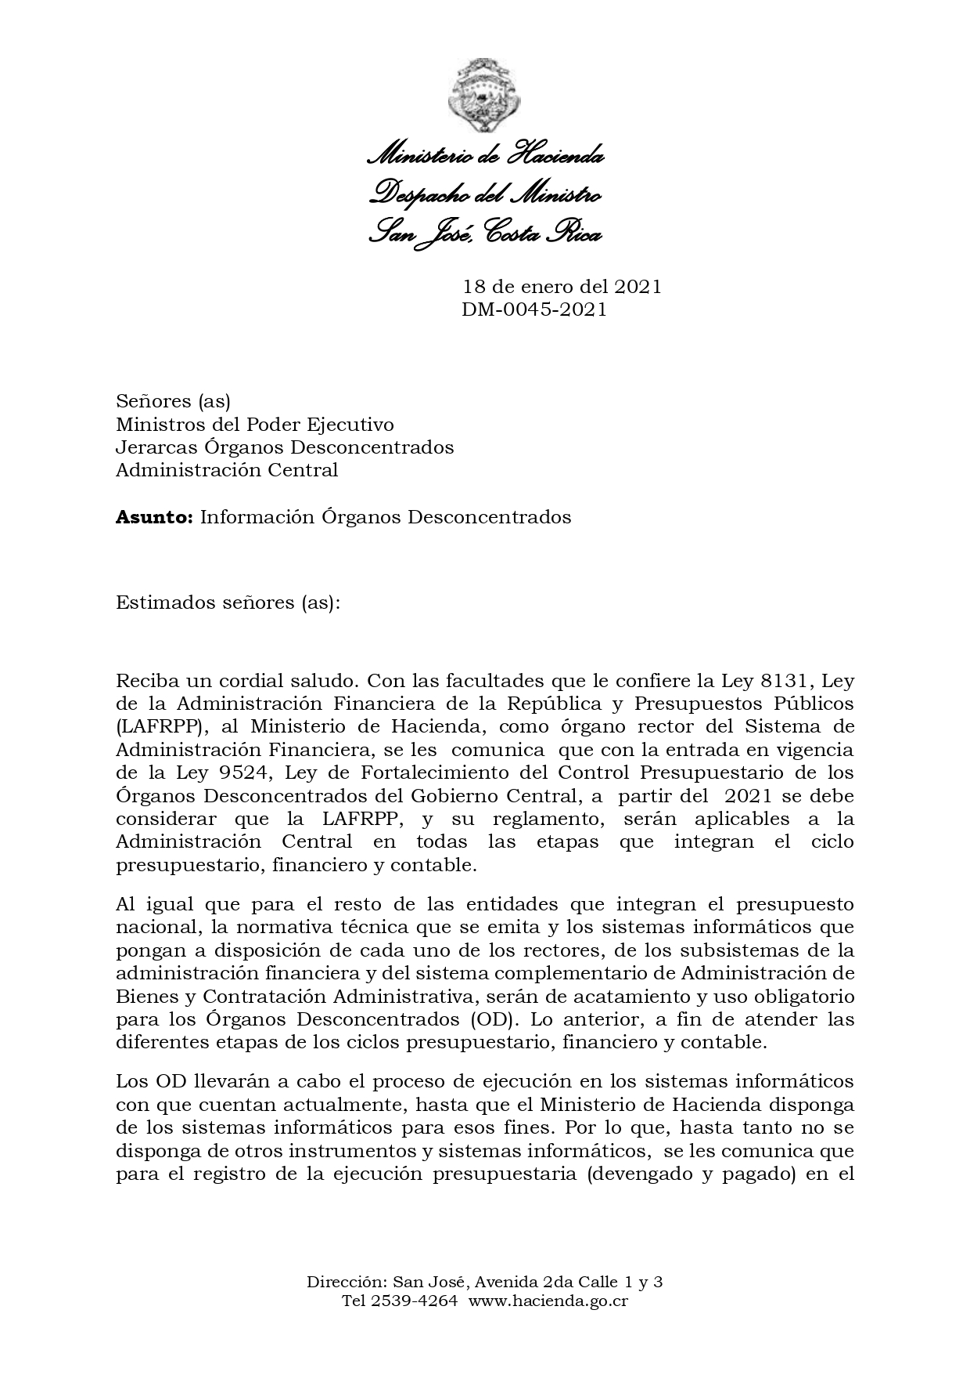
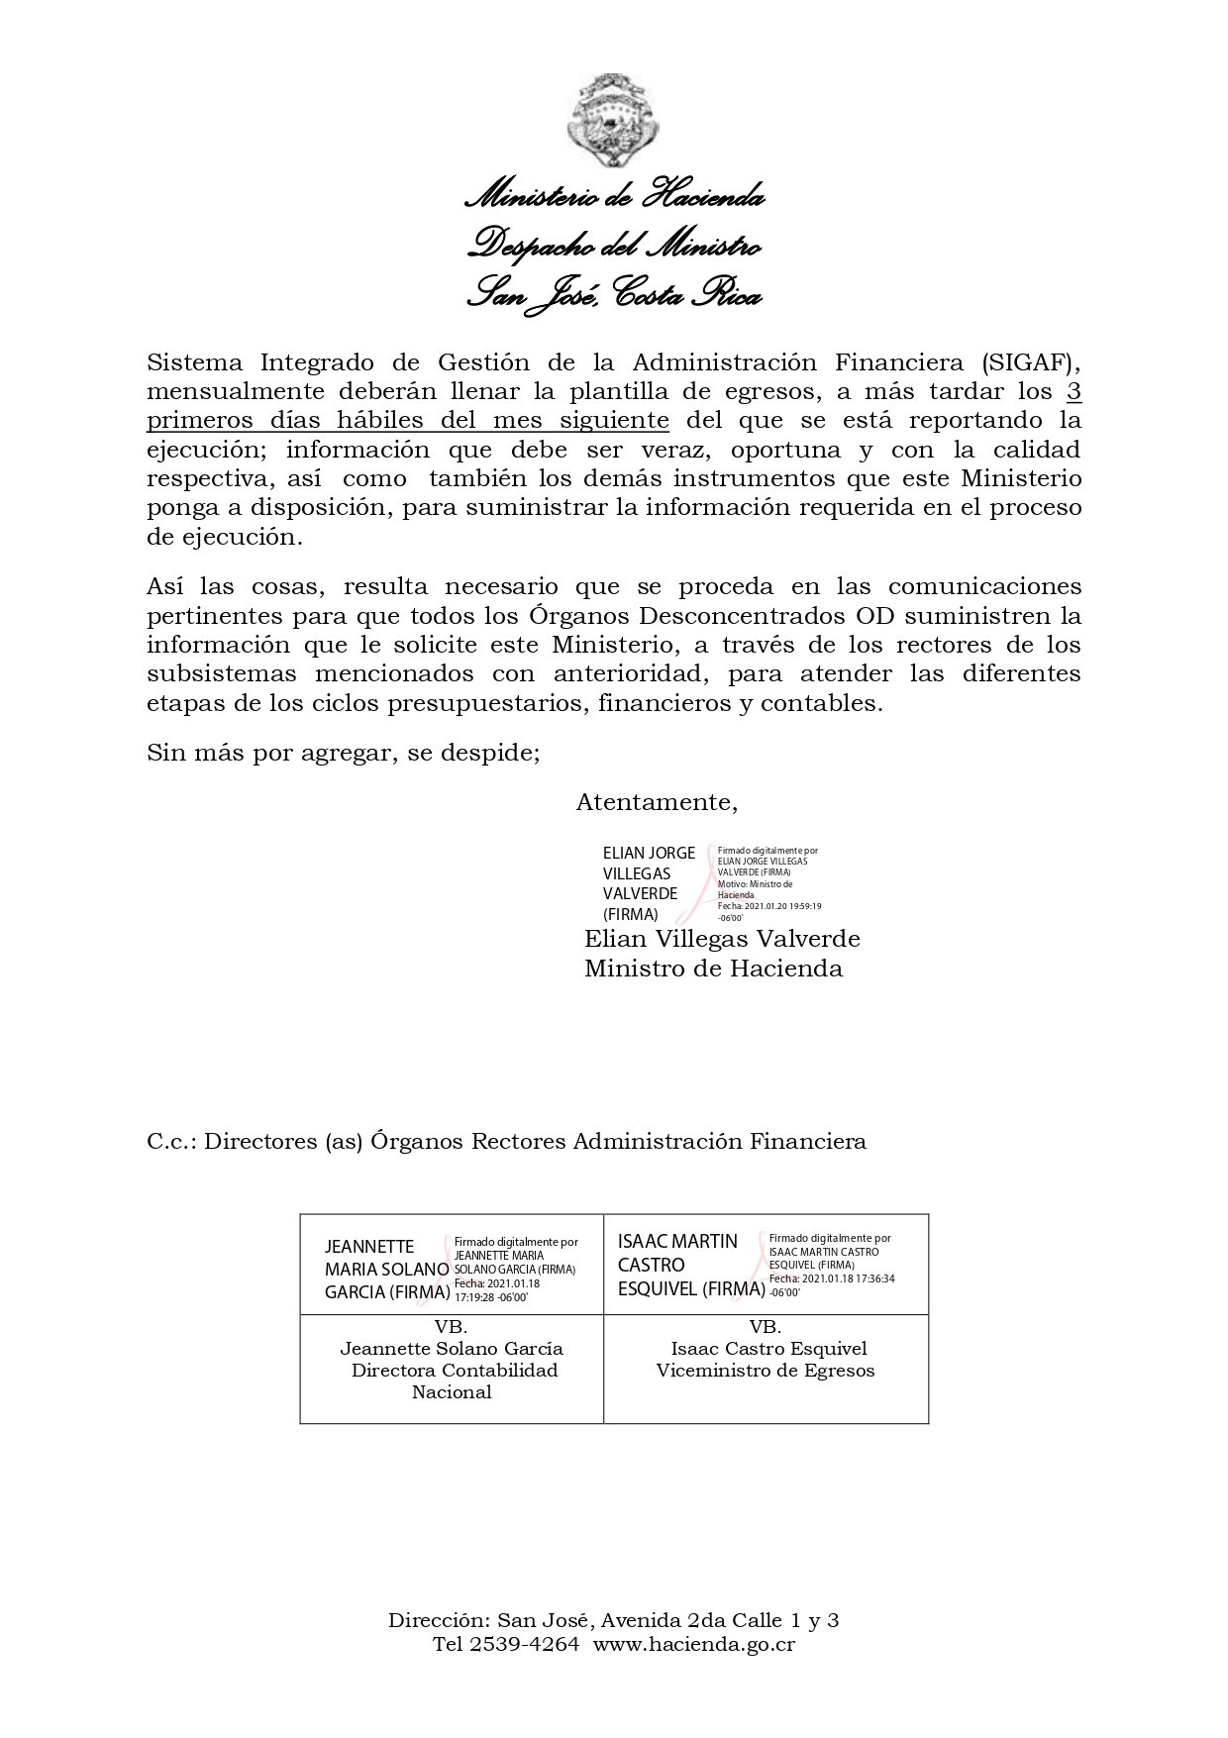
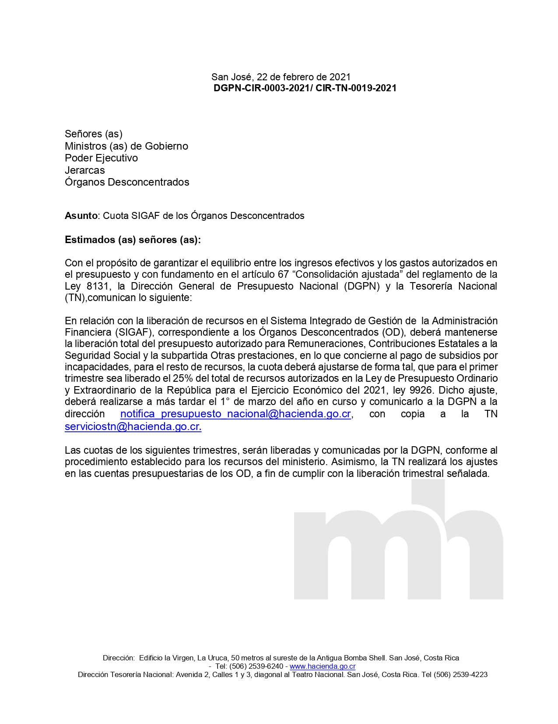


NOTA 77 | SALDOS
RUBRO | Periodo Actual | Periodo Anterior | %
Pagos | 406.027.37 | 165.736.12 | 144.98

Revelación: Corresponden a los siguientes pagos realizados al 31 de marzo del 2021:
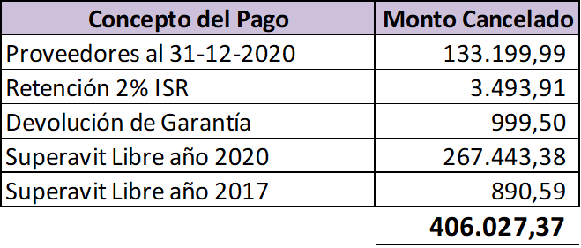
.
FLUJOS DE EFECTIVO DE LAS ACTIVIDADES DE INVERSIÓN
NOTA 78 | SALDOS
RUBRO | Periodo Actual | Periodo Anterior | %
Cobros | 0,00 | 0,00 | 0.00

Revelación: OCIS a marzo del 2021 no registra cobros por actividades de Inversión.

NOTA 79 | SALDOS
RUBRO | Periodo Actual | Periodo Anterior | %
Pagos | 0.00 | 0.00 | 0.00

Revelación: A la fecha no se presentan movimientos en esta cuenta.

FLUJOS DE EFECTIVO DE LAS ACTIVIDADES DE FINANCIACIÓN
NOTA 80 | SALDOS
RUBRO | Periodo Actual | Periodo Anterior | %
Cobros | 0,00 | 0,00 | 0.00

Revelación: En OCIS no aplica los cobros en actividades de Financiación. Este organismo es financiado con aportes provenientes de convenios con organismos internacionales, de contribuciones especiales, de fondos asignados en el Presupuesto General de la República o en leyes específicas.

NOTA 81 | SALDOS
RUBRO | Periodo Actual | Periodo Anterior | %
Pagos | 0,00 | 0,00 | 0.00

Revelación: En OCIS no aplica los pagos en actividades de financiación, los fondos son asignados en el Presupuesto General de la República o en leyes específicas.
NOTA 82 | SALDOS
EFECTIVO Y EQUIVALENTES | Periodo Actual | Periodo Anterior | %
 | 1.114.571.94 | 1.431.986.12 | -22.17

NOTAS DEL ESTADO DE CAMBIOS EN EL PATRIMONIO NETO

NOTA 83 | SALDOS
RUBRO | Periodo Actual | Periodo Anterior | %
SALDOS DEL PERIODO | 3.513.793.36 | 4.944.938.41 | -28.94

Revelación: Al 31 de marzo del 2021 la variación corresponde a los movimientos de gastos propios del I trimestre del 2021.

Fundamento de cada una de las variaciones del periodo
Fecha | Variación | Cuenta | Fundamento
31-03-2021 | 0.00 | 4.6.1. | Transferencias Corrientes
31-03-2021 | 890..59 | 5.4.2. | Transferencias Corrientes
31-03-2021 | 0.00 | 5.9.1. | Diferencias de Cambio neg por activos

NOTAS AL INFORME COMPARATIVO DE EJECUCIÓN PRESUPUESTARIA CON DEVENGADO DE CONTABILIDAD

A efectos de cumplir con la integración del presupuesto y contabilidad, deberá formularse y exponerse una conciliación entre los resultados contable y presupuestario.
Norma / Política |  |  | Concepto | Referencia  Norma Política
6 | 72 |  | Compromisos no devengados al cierre | RLAFRPP
Norma / Política |  |  | Concepto | Referencia  Norma Política
6 | 75 |  | Conciliación | RLAFRPP  NICSP N° 24,  Párrafo 52 | DGCN

NOTA 84 | SALDOS
RUBRO | Periodo Actual | Periodo Anterior | %
SUPERAVIT / DEFICIT PRESUPUESTO | 1.291.960.39 | 1.389.545.07 | -7.02
SUPERAVIT / DEFICIT CONTABILIDAD | 1.382.015.32 | 1.431.986.12 | -3.49

Revelación: La diferencia se genera de los siguientes compromisos: ¢ 18.173.36 por depositos de garantias a proveedores, ¢ 977.75 por el 2% ISR, diferencial cambiaro de ¢ 0.05 y cuentas por pagar al MDH por ¢ 70.900.79

Revelación para conciliar la Ejecución Presupuestaria con Contabilidad
Cuenta | Presupuesto | Devengo | Diferencia | Justificación
 | 1.291.960.39 | 1.382.015.32 | 90.054.93
2.1.3.02.02.01.0. | 0,00 | -977.78 | -977.78 | Corresponde a cuentas por pagar 2%IR mes de marzo 2021 que se cancelará en los primeros días del mes siguiente.
2.1.3.03.01.02. | 0,00 | -18.176.36 | -18.176.36 | Corresponde a garantías en efectivo por pagar de nuestros proveedores.
2.1.9.99.01.01. | 0,00 | -70.900.79 | -70.900.72 | Corresponde a cuentas por pagar a proveedores.
4910101022/5910101022 | 0,00 | 0.00 | 0,00 | Corresponde al registro del diferencial cambiario que presupuesto no registra.
TOTALES |  | -90.054.53 | -90.054.53

NOTAS AL INFORME DEUDA PÚBLICA
NOTA 85 | SALDOS
RUBRO | Periodo Actual | Periodo Anterior | %
SALDO DE DEUDA PÚBLICA | 0,00 | 0,00 | 0.00
Fundamente los movimientos del periodo
Fecha | Incrementos | Disminuciones | Fundamento

NOTAS INFORME ESTADO DE SITUACION Y EVOLUCION DE BIENES NO CONCECIONADOS Y CONCESIONADOS
Norma / Política |  |  | Concepto | Referencia  Norma Política
6 | 101 |  | ESEB | NICSP N° 17,  Párrafos 88 a 91 y 94.  NICSP Nº 31, Párrafos 117 a 119 y 123 | DGCN
6 | 101 | 1 | Exposición saldo nulo |  | DGCN

NOTA 86 | SALDOS
RUBRO | Periodo Actual | Periodo Anterior | %
ACTIVOS GENERADORES DE EFECTIVO | 0,00 | 0,00 | 0.00
ACTIVOS NO GENERADORES DE EFECTIVO | 0,00 | 0,00 | 0.00

Revelación: OCIS a la fecha no posee activos generados de efectivo.

NOTAS INFORME ESTADO POR SEGMENTOS
La información financiera por segmentos en Costa Rica se presentará con la clasificación de funciones establecida en el Clasificador Funcional del Gasto para el Sector Público Costarricense.
Norma / Política |  |  | Concepto | Referencia  Norma Política
6 | 85 |  | Definición de segmento | NICSP N° 18,  Párrafo 9 y 12.
6 | 85 | 1 | Segmentos para la administración financiera de Costa Rica |  | DGCN

Revelación: En OCIS no aplica la NICSP No.18 Estado por segmentos.

NOTAS PARTICULARES

Para efectos de revelación, la entidad utilizara este espacio para referirse a señalar políticas particulares, transacciones y otros eventos que considere necesario para el complemento de la información contable al cierre del periodo 31 de marzo del 2021.

Nosotros, Dr. Daniel Salas Peraza, cédula 1-0962-0826, Representante legal y Ministro de Salud y el Lic. Adrián Vega Navarro, cédula 03-0259-0962, Director Administrativo a.i., en condición de encargados y custodios de la información contable de esta institución, damos fe de que la preparación y presentación de los estados financieros se realizó bajo los lineamientos, políticas y reglamentos establecidos por el ente regulador.

Dr. Daniel Salas Peraza |  | Lic. Adrián Vega Navarro
Representante Legal,  Ministro de Salud |  | Director Administrativo a.i.

Sello:

